**POSTS AND TELECOMMUNICATIONS INSTITUTE OF TECHNOLOGY**

**INFORMATION TECHNOLOGY DEPARTMENT**





**COURSEWORK**

**Distributed Database Systems**

**Discussion: BUILDING A DISTRIBUTED DATABASE SYSTEM TO MANAGE SEAFOOD COMPANY**

|  |  |
| --- | --- |
| ***Lecturer:*** | **PhD. Nguyen Dinh Hoa** |
| ***Team:*** | **08** |
| ***Class:*** | **E18CQCN01-B** |

**Hanoi, Nov 2021**

**Team 08**

|  |  |
| --- | --- |
| **Full name** | **Student num.** |
| Nguyễn Thành Đạt (Leader) | B18DCCN141 |
| Hà Quốc Huy | B18DCCN263 |
| Trần Huy Nam | B18DCDT171 |

**POSTS AND TELECOMMUNICATIONS INSTITUTE OF TECHNOLOGY**

**DEPARTMENT OF INFORMATION TECHNOLOGY**



**Hanoi - 2021**

**COURSEWORK**

**Distributed Database Systems**

**Contents**

**I.** **Kịch bản thế giới thực** 5

1. Tầm quan trọng của dự án 5

2. Lợi ích khi sử dụng hệ thống phân tán 5

**II.** **Phân tích** 5

1. Các chức năng chính của hệ thống 5

2. Chức năng của từng vị trí 6

*2.1.* *Chức năng ở các máy trạm (kho chi nhánh: Thái Bình, Nam Định)* 6

*2.2.* *Chức năng ở máy chủ (trụ sở chính: Hà Nội)* 6

*2.3.* *Phân quyền các đối tượng hệ thống* 6

3. Phân tích CSDL 7

*3.1.* *Mô hình thực thể liên kết* 7

*3.2. Quan hệ* 8

*3.3.* *Bảng tần suất truy cập các vị trí* 8

**III.** **Thiết kế** 9

1. Thiết kế tổng quan 9

2. Thiết kế CSDL 10

*2.1.* *Danh sách các bảng* 10

*2.2.* *Diagram* 13

3. Phân mảnh: 13

*3.1.* *Phân mảnh ngang dữ liệu* 13

*3.1.* *Phân mảnh dọc dữ liệu* 16

**IV.** **Cài đặt** 16

1. Cài đặt SQL Server 16

2. Cài SMSS 26

3. Cài đặt Radmin VPN 27

**V.** **Cấu hình** 30

1. Tạo Folder chia sẻ 30

2. Cài đặt tường lửa 33

3. Cấu hình IP 38

**VI.** **Cài đặt CSDL và phân mảnh** 40

1. Cài đặt CSDL toàn cục 40

2. Phân mảnh dữ liệu (Tạo Publication Database) 45

*2.1.* *Phân mảnh ngang* 45

*2.2.* *Phân mảnh dọc* 53

**VII.** **Kết nối, Phân quyền - đảm bảo tính trong suốt** 56

1. Cấu hình tài khoản “sa” 56

2. Tạo tài khoản chỉ đọc 60

3. Kết nối 63

**VIII.** **Phân tán CSDL** 66

**IX.** **Query** 70

1. Show all Customer from Ha Noi 2 (HN2SERVER) from another branch 70

2. Show Name and Numer of top 10 Customer from Nam Dinh (ND2SERVER) 71

3. Show top 10 Employee at Thai Binh from HN2SERVER 71

4. Insert data from Ha Noi (HNSERVER) and test the synchronization in Ha Noi 2 (HN2SERVER) 72

5. Update Customer from Ha Noi (HNSERVER) and test the synchronization 73

6. Find out a customer whose number phone is 0988585568 to test Connection 75

7. Test permission (Only Read) 75

8. Show all Invoice and Sort by Total Price 76

**X.** **Phase 3** 76

# **Kịch bản thế giới thực**

## **Tầm quan trọng của dự án**

Việc lưu trữ khối lượng thông tin lớn  là một vấn đề nan giải trong quá trình vận hành các chuỗi cửa hàng bán lẻ như: trang phục, thực phẩm, etc, đặc biệt đối với chuỗi quản lý cửa hàng hải sản. Một hệ thống cần lưu trữ nhiều các thông tin như: thông tin nhân viên, thông tin sản phẩm, … gây ra sự khó khăn trong quá trình quản lý, đối chiếu thông tin và dễ xảy ra sai sót. Trong trường hợp cửa hàng hải sản, việc kiểm tra số lượng mặt hàng trong kho là cần thiết để đưa ra quyết định trong việc xuất nhập, những hoạt động ảnh hưởng trực tiếp tới nguồn tài chính của cửa hàng. Như vậy, phương pháp lưu trữ bằng sổ sách có nhiều hạn chế. Để thuận tiện quản lý cần xây dựng hệ thống số và số hóa toàn bộ thông tin cần thiết lưu trữ vào một hệ thống.

Với nhu cầu tiêu dùng của người khắp các tỉnh thành cao thì việc mở thêm các chi nhánh là cần thiết. Lúc này việc quản lý dữ liệu bằng cơ sở tập chung sẽ bộc lộ ra nhiều điểm yếu. Khi mà dữ liệu được lưu trữ chỉ tại một máy chủ chính, thì khi các chi nhánh cần truy xuất thông tin sẽ phải gửi requests tới đó, chờ phản hồi, mất nhiều thời gian. Ngoài ra, khi mà dữ liệu mới được cập nhật với số lượng lớn thì máy chủ phải xử lý rất nhiều, mất thời gian và có thể mất mát thông tin.

Trong thực tế, mỗi chi nhánh sẽ có nhu cầu quản lý dạng thông tin và dữ liệu của riêng mình, ví số lượng dữ liệu tại mỗi chi nhánh là rất lớn nên sử dụng hệ CSDL phân tán ở đây là hợp lý.

## **Lợi ích khi sử dụng hệ thống phân tán**

* Nhân viên: Dễ dàng kiểm tra thông tin hàng hóa. Quản lý xuất nhập kho, nhà cung cấp.
* Kinh tế: Giảm kinh phí hoạt động, tiết kiệm chi phí về mạng, bảo trì, kiểm tra và phục hồi dữ liệu cũng như thời gian thực hiện các yêu cầu
* Cửa hàng: giúp cho việc quản lý được tiến hành đơn giản nhanh chóng, thuận tiện và nâng cao hiệu quả công việc

# **Phân tích**

## **Các chức năng chính của hệ thống**

* Quản lý thông tin các loại vật liệu
* Quản lý thông tin các kho
* Quản lý thông tin nhân viên
* Quản lý thông tin xuất-nhập kho
* Quản lý thông tin khách hàng
* Quản lý thông tin nhà cung cấp

## **Chức năng của từng vị trí**

### ***Chức năng ở các máy trạm (kho chi nhánh: Thái Bình, Nam Định)***

* Quản lý thông tin các đối tượng thuộc chi nhánh: thêm, xóa thông tin chi tiết của các kho chi nhánh, nhân viên, khách hàng, nguyên liệu, hàng tồn kho, nhập-xuất.
* Chức năng thống kê theo doanh thu từng tháng

### ***Chức năng ở máy chủ (trụ sở chính: Hà Nội)***

* Toàn bộ chức năng của chi nhánh,
* Quản lý thông tin các chi nhánh: có thể thêm, sửa, xóa thông tin chi tiết của các chi nhánh và các kho thuộc các chi nhánh,
* Quản lý thông tin vật liệu: Thêm, sửa, xóa thông tin hàng hóa, nguyên liệu,
* Chức năng báo cáo thống kế: thông kê doanh thu, thống kê nhập-xuất,…

### ***Phân quyền các đối tượng hệ thống***

* Nhân viên quản lý (tại máy chủ): có thể xem, thêm, sửa, xóa thông tin tất cả dữ liệu
* Nhân viên tại chi nhánh:
  + Có thể xem thông tin tại chi nhánh: thông tin chi nhánh, thông tin các kho của chi nhánh, khách hàng, nhân viên, nguyên vật liệu, hàng tồn kho, nhập-xuất tại chi nhánh,
  + Có thể thêm, sửa, xóa thông tin nhập xuất, nhân viên, khách hàng tại chi nhánh.

## **Phân tích CSDL**

### ***Mô hình thực thể liên kết***

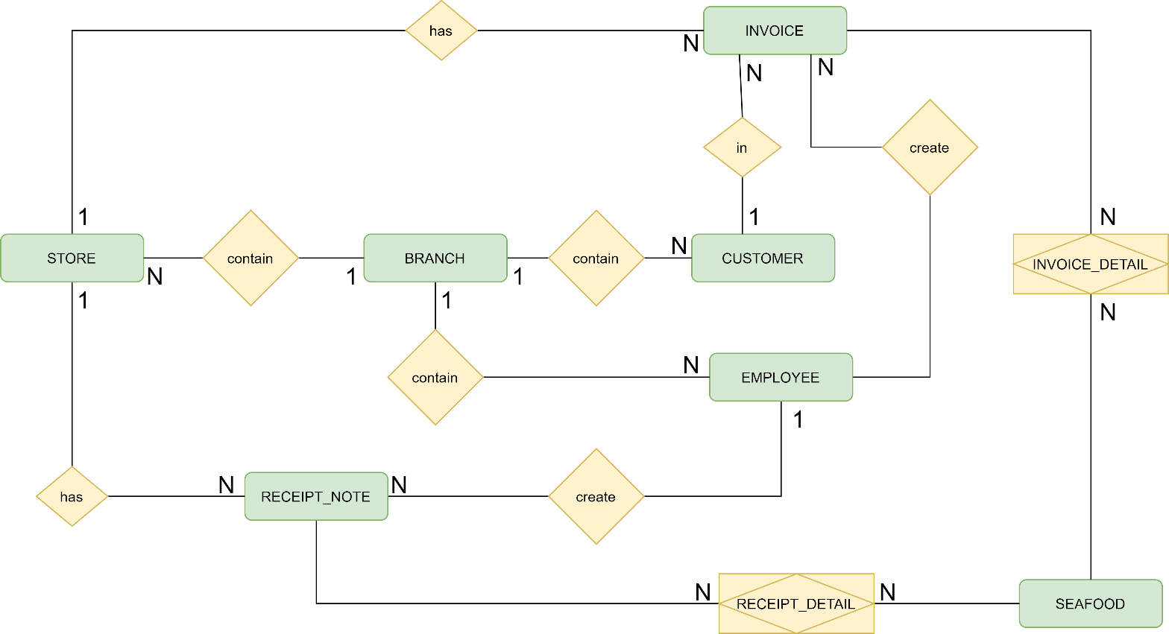

### ***3.2. Quan hệ***

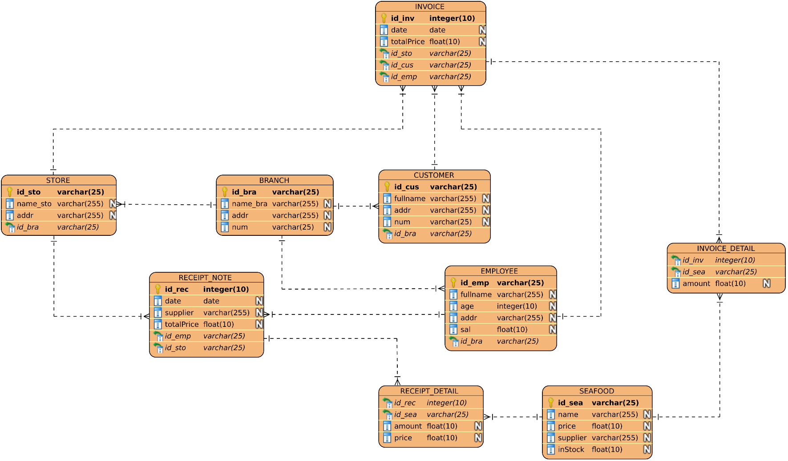

### ***Bảng tần suất truy cập các vị trí***

|  |  |  |  |
| --- | --- | --- | --- |
| **Thực thể** | **Trụ sở** | **Chi nhánh** | **Hành động** |
| BRANCH | H.R, L.CUD | L.R | Nhân bản |
| STORAGE | H.R, L.CUD | H.R, L.CUD | Phân mảnh |
| CUSTOMER | H.CR, L.UD | H.CRU, L.D | Phân mảnh |
| EMPLOYEE | H.CRUD | H.CRUD | Phân mảnh |
| SEAFOOD | H.CRUD | H.RU | Nhân bản |
| INVOICE | H.RU | H.CRU | Nhân bản |
| INVOICE_DETAIL | H.RU | H.CRU | Nhân bản |
| RECEIPT_NOTE | H.CR | H.R | Phân mảnh |
| RECEIPT_DETAIL | H.CR | H.R | Phân mảnh |
| C (Create): Thêm dữ liệu  R (Read): Đọc  U (Update): Chỉnh sửa dữ liệu  D (Delete): Xóa dữ liệu | | H (High): tần suất cao  L (Low): tần suất thấp | |

# **Thiết kế**

## **Thiết kế tổng quan**

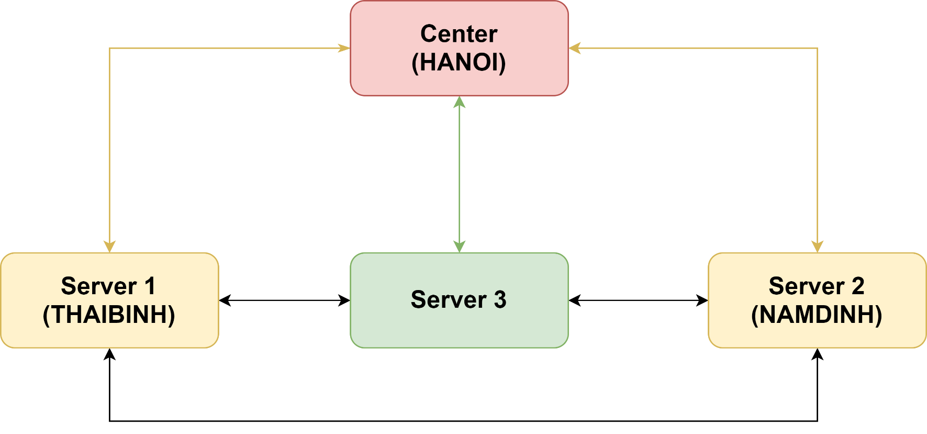

Công ty hải sản có một trụ sở chính tại Hà Nội và 2 chi nhánh Thái Bình và Nam Định

Phân tán cơ sở dữ liệu CTHS (Công ty hải sản) ra làm 3:

* **Server 1 tại Thái Bình:** chứa thông tin về nhân viên, các phiếu/hóa đơn, nguyên liệu và dữ liệu phát sinh tại chi nhánh Thái Bình
* **Server 2 tại Nam Định:** chứa thông tin về nhân viên, các phiếu/hóa đơn, nguyên liệu và dữ liệu phát sinh tại chi nhánh Nam Định
* **Server 3 tại Hà Nội 2:** chứa thông tin của nhân viên và khách hàng của cả 2 chi nhánh Thái bình và Nam Định, được dùng để tra cứu thông tin của nhân viên, khách hàng và hóa đơn của cả hai chi nhánh
* **Server (máy chủ) tại Hà Nội:** chứa thông tin nhân viên, nguyên liệu, nhà cung cấp, các phiếu/hóa đơn, thông tin kho của tất cả các trạm.
* Phần mềm quản lí triển khai với một máy chủ (quản lý) và 3 máy trạm. Máy chủ tổng hợp dữ liệu, điều phối dữ liệu giữa các trạm con với nhau
* Trạm 1, Trạm 2, Trạm 3 đặt ở các nơi khác nhau, trong các trạm chứa các dữ liệu phân mảnh khác nhau, vận hành chung một hệ thống, liên kết với nhau thông qua mạng truyền thông/ mạng nội bộ
* Mỗi trạm độc lập với nhau, có kết nối dữ liệu với nhau để yêu cầu dữ liệu từ một trạm khác. Cả 3 trạm đều có kết nối về máy chủ, khi có sự thay đổi dữ liệu từ 3 trạm thì đều được đồng bộ tức thời về máy chủ.
* ***Trụ sở chính :*** Máy chủ (Hà Nội)
* Người sử dụng máy chủ : Chủ chuỗi nhà hàng
* Dữ liệu : thông tin nhân viên, nhà cung cấp, nguyên liệu, các phiếu/hoá đơn, các kho
* Dữ liệu đầu vào : được nhập tại máy chủ hoặc từ các máy trạm gửi về
* Dữ liệu đầu ra : lưu tại máy chủ, đồng thời cập nhật tại các máy trạm
* ***Máy trạm :*** (2) Thái Bình (3) Nam Định
* Người sử dụng : Quản lý ở các chi nhánh nhà hàng
* Dữ liệu : thông tin nhân viên, thông tin nguyên liệu, các phiếu/hóa đơn
* Dữ liệu đầu vào : được gửi xuống từ máy chủ hoặc nhân viên tự nhập.
* Dữ liệu đầu ra : lưu tại máy trạm đồng thời update lên csdl của máy chủ.

## **Thiết kế CSDL**

### ***Danh sách các bảng***

**Bảng BRANCH**

Chứa thông tin các chi nhánh của công ty

|  |  |  |
| --- | --- | --- |
| **Thuộc tính** | **Kiểu dữ liệu** | **Ràng buộc** |
| id_bra | nchar(25) | Primary key |
| name_bra | nvarchar(255) | Unique |
| addr | nvarchar(255) |  |
| num | nchar(25) |  |

**Bảng STORAGE**

Chứa thông tin liên quan đến các kho

|  |  |  |
| --- | --- | --- |
| **Thuộc tính** | **Kiểu dữ liệu** | **Ràng buộc** |
| id_sto | nchar(25) | Primary key |
| name_sto | nvarchar(255) | Unique |
| addr | nvarchar(255) |  |
| id_bra | nchar(25) | Foreign Key, ON UPDATE CASCADE |

**Bảng CUSTOMER**

Chứa thông tin liên quan đến khách hàng

|  |  |  |
| --- | --- | --- |
| **Thuộc tính** | **Kiểu dữ liệu** | **Ràng buộc** |
| id_cus | nchar(25) | Primary key |
| fullname | nvarchar(255) |  |
| addr | nvarchar(255) |  |
| num | nchar(25) |  |
| id_bra | nchar(25) | Foreign Key, ON UPDATE CASCADE |

**Bảng EMPLOYEE**

Chứa thông tin liên quan đến nhân viên

|  |  |  |
| --- | --- | --- |
| **Thuộc tính** | **Kiểu dữ liệu** | **Ràng buộc** |
| id_emp | char(25) | Primary key |
| fullname | nvarchar(255) |  |
| age | int |  |
| addr | nvarchar(255) |  |
| sal | float | > 5,000,000.0 |
| id_bra | nchar(25) | Foreign Key, ON UPDATE CASCADE |

**Bảng SEAFOOD**

Chứa thông tin liên quan đến nguyên liệu – sản phẩm

|  |  |  |
| --- | --- | --- |
| **Thuộc tính** | **Kiểu dữ liệu** | **Ràng buộc** |
| id_sea | char(25) | Primary key |
| name_sea | nvarchar(255) |  |
| price | float |  |
| supplỉer | nvarchar(255) |  |
| inStock | float | > 0.0 |

**Bảng INVOICE**

Chứa thông tin liên quan đến hóa đơn

|  |  |  |
| --- | --- | --- |
| **Thuộc tính** | **Kiểu dữ liệu** | **Ràng buộc** |
| id_inv | int | Primary key |
| Time_date | smalldatetime | DEFAULT(GETDATE()) |
| totalPrice | float |  |
| id_cus | nchar(25) | Foreign Key |
| id_emp | nchar(25) | Foreign Key |
| id_sto | nchar(25) | Foreign Key, ON UPDATE CASCADE |

**Bảng INVOICE_DETAIL**

Chứa thông tin liên quan đến chi tiết hóa đơn

|  |  |  |
| --- | --- | --- |
| **Thuộc tính** | **Kiểu dữ liệu** | **Ràng buộc** |
| id_inv | int | Primary key, Foreign Key, ON UPDATE CASCADE |
| id_sea | char(25) | Primary key, Foreign Key, ON UPDATE CASCADE |
| amount | float | > 0.0 |

**Bảng RECEIPT_NOTE**

Chứa thông tin liên quan đến phiếu nhập

|  |  |  |
| --- | --- | --- |
| **Thuộc tính** | **Kiểu dữ liệu** | **Ràng buộc** |
| id_rec | int | Primary key |
| date_time | date | DEFAULT(GETDATE()) |
| source | nvarchar(255) |  |
| totalPrice | float |  |
| id_emp | char(25) | Foreign Key |
| id_sto | nchar(25) | Foreign Key, ON UPDATE CASCADE |

**Bảng RECEIPT_DETAIL**

Chứa thông tin liên quan đến chi tiết phiếu nhập

|  |  |  |
| --- | --- | --- |
| **Thuộc tính** | **Kiểu dữ liệu** | **Ràng buộc** |
| id_rec | int | Primary key, Foreign Key, ON UPDATE CASCADE |
| id_sea | char(25) | Primary key, Foreign Key, ON UPDATE CASCADE |
| Amount | float | > 0.0 |
| price | float |  |

### ***Diagram***

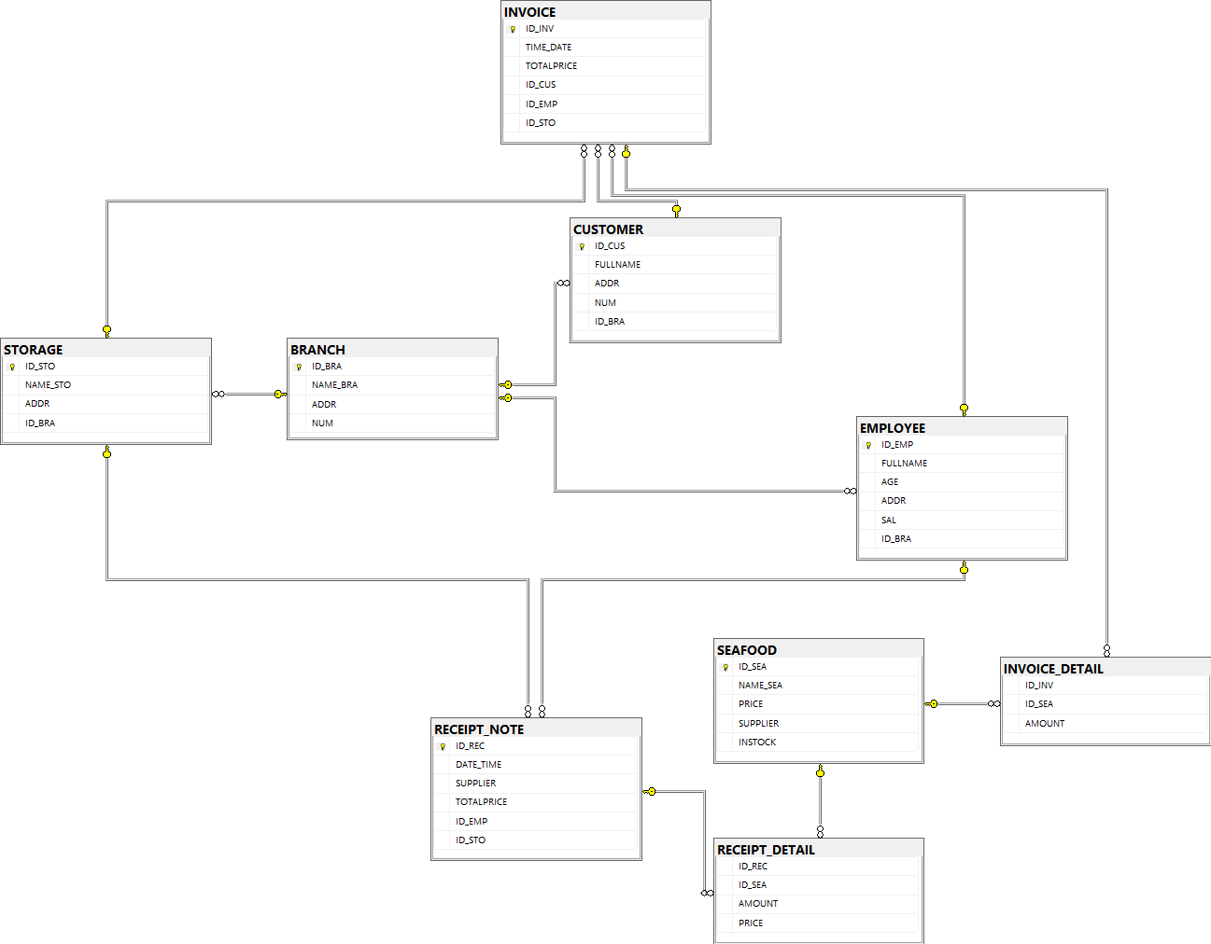

* Vì các chi nhánh được quản lý các thông tin trong một bảng đầy đủ như ở hệ thống chính. Nên dùng phân mảnh ngang để phân tán dữ liệu tạo nên cấu trúc vật lý của các bảng dữ liệu tại các trạm đều giống nhau. Cấu trúc dữ liệu hệ thống:

## **Phân mảnh:**

### ***Phân mảnh ngang dữ liệu***

Các bảng BRANCH sẽ được sử dụng chung cho các site nhưng chỉ được cập nhật, sửa, xóa ở máy chủ tổng,

Các bảng EMPLOYEE, STORAGE, CUSTOMER, INVOICE, INVOICE_DETAIL, SEAFOOD, RECEIPT_NOTE, RECEIPT_DETAIL sẽ được dùng riêng tại mỗi site, ở site nào thì có quyền quản lý ở site đó.

Phân mảnh ngang nguyên thủy và phân dẫn xuất chia quan hệ tổng thể thành 3 mảnh đặt tại 3 chi nhánh:

* Vị trí 1: Máy chủ đặt tại Hà Nội
* Vị trí 2: Máy trạm 1 đặt tại Thái Bình
* Vị trí 3: Máy trạm 2 đặt tại Nam Định

Để phân mảnh, chúng tôi chọn quan hệ tổng thể BRANCH làm tiêu chí để phân mảnh ngang thành 2 đặt tại 2 vị trí, sau đó dựa vào những mảnh đó để phân mảnh dẫn xuất đến các quan hệ còn lại.

#### **Phân mảnh**

|  |  |  |  |
| --- | --- | --- | --- |
| **Mảnh** | **Server** | **Phân mảnh ngang nguyên thủy** | **Phân mảnh ngang dẫn xuất** |
| 1 | Thái Bình (1) | Bảng phân mảnh: BRANCH  BRANCH1 = $σ_{ID_BRA='BRA1'}(BRANCH)$ | Bảng phân mảnh: CUSOMTER  CUSTOMER1 =  CUSTOMER ▷◁ BRANCH1 |
|  | Bảng phân mảnh: EMPLOYEE  EMPLOYEE1 =  EMPLOYEE ▷◁ BRANCH1 |
| Bảng phân mảnh: STORAGE  STORAGE1 =  STORAGE ▷◁ BRANCH1 |
| Bảng phân mảnh: INVOICE  INVOICE1 =  INVOICE ▷◁ STORAGE1 |
| Bảng phân mảnh: INVOICE_DETAIL  INVOICE_DETAIL1 =  INVOICE_DETAIL ▷◁ INVOICE1 |
| Bảng phân mảnh: RECEIPT_NOTE RECEIPT_NOTE1 =  RECEIPT_NOTE ▷◁ STORAGE1 |
| Bảng phân mảnh: RECEIPT_DETAIL RECEIPT_DETAIL1 =  RECEIPT_DETAIL ▷◁ RECEIPT_NOTE1 |
| 2 | Nam Định (2) | Bảng phân mảnh: BRANCH  BRANCH2 = $σ_{ID_{BRA}=^{'}BRA2'}(BRANCH)$ | Bảng phân mảnh: CUSOMTER  CUSTOMER2 =  CUSTOMER ▷◁ BRANCH2 |
|  | Bảng phân mảnh: EMPLOYEE  EMPLOYEE2 =  EMPLOYEE ▷◁ BRANCH2 |
| Bảng phân mảnh: STORAGE  STORAGE2 =  STORAGE ▷◁ BRANCH2 |
| Bảng phân mảnh: INVOICE  INVOICE2 =  INVOICE ▷◁ STORAGE2 |
| Bảng phân mảnh: INVOICE_DETAIL  INVOICE_DETAIL2 =  INVOICE_DETAIL ▷◁ INVOICE2 |
| Bảng phân mảnh: RECEIPT_NOTE RECEIPT_NOTE2 =  RECEIPT_NOTE ▷◁ STORAGE2 |
| Bảng phân mảnh: RECEIPT_DETAIL RECEIPT_DETAIL2 =  RECEIPT_DETAIL ▷◁ RECEIPT_NOTE2 |

#### Lược đồ ánh xạ

Tại máy chủ, mối quan hệ toàn cục qua phân mảnh ngang được chia thành 2 mảnh CHHS_BRA1 và CHHS_BRA2. Mỗi mảnh chỉ có 1 bản sao tại 1 tramh nhất định

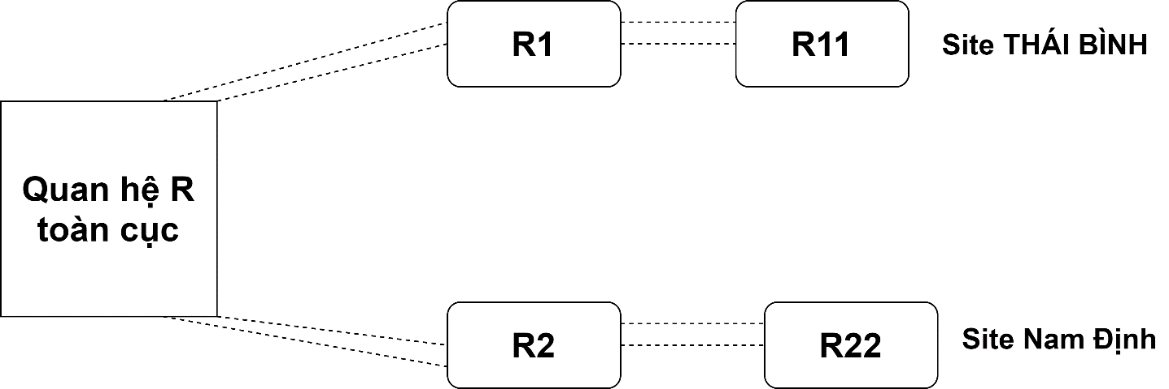

### ***Phân mảnh dọc dữ liệu***

Phân mảnh dọc các bảng:

* BRANCH (ID_BRA, NAME_BRA, ADDR, NUM)
* CUSTOMER (ID_CUS, FULLNAME, NUM, ID_BRA)
* EMPLOYEE (ID_EMP, FULLNAME, AGE, ID_BRA)
* INVOICE (ID_INV, TIME_DATE, ID_CUS, ID_EMP, ID_STO)
* STORAGE (ID_STO, NAME_STO, ID_BRA)

# **Cài đặt**

## **Cài đặt SQL Server**

Cài trên tất cả các máy

Tất cả các máy cần cài đặt SQL server 2019.

Tải tại đây: [**https://www.microsoft.com/en-us/sql-server/sql-server-downloads**](https://www.microsoft.com/en-us/sql-server/sql-server-downloads)

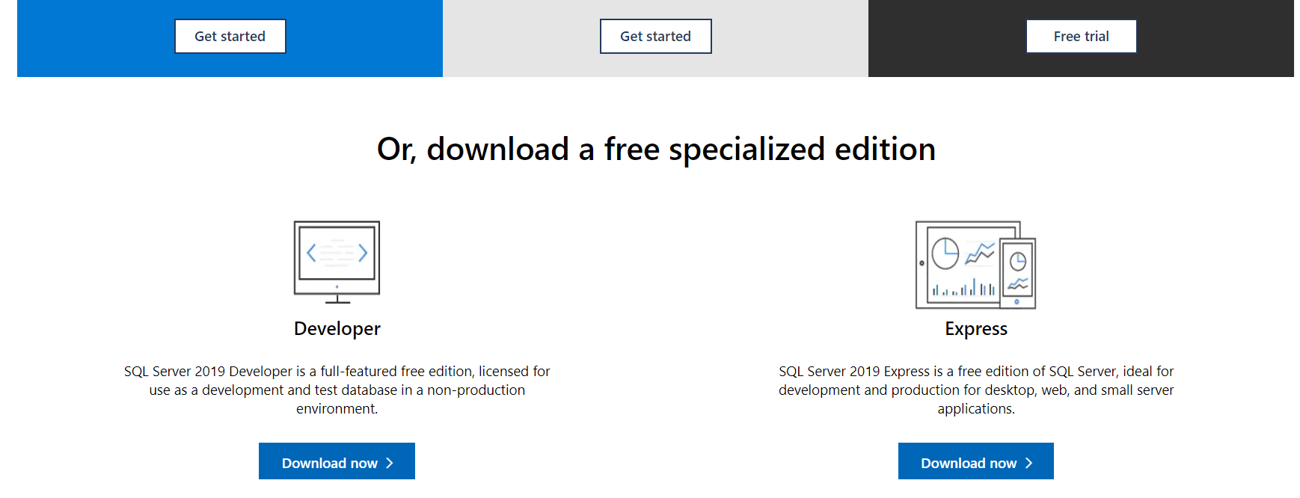

**Lưu ý:** tải bản Developer hoặc Enterprise, không tải bản Express

Sau khi tải về được file:

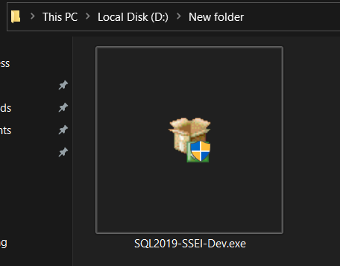

Ở đây chúng tôi dùng bản Developer.

Chọn CUSTOM

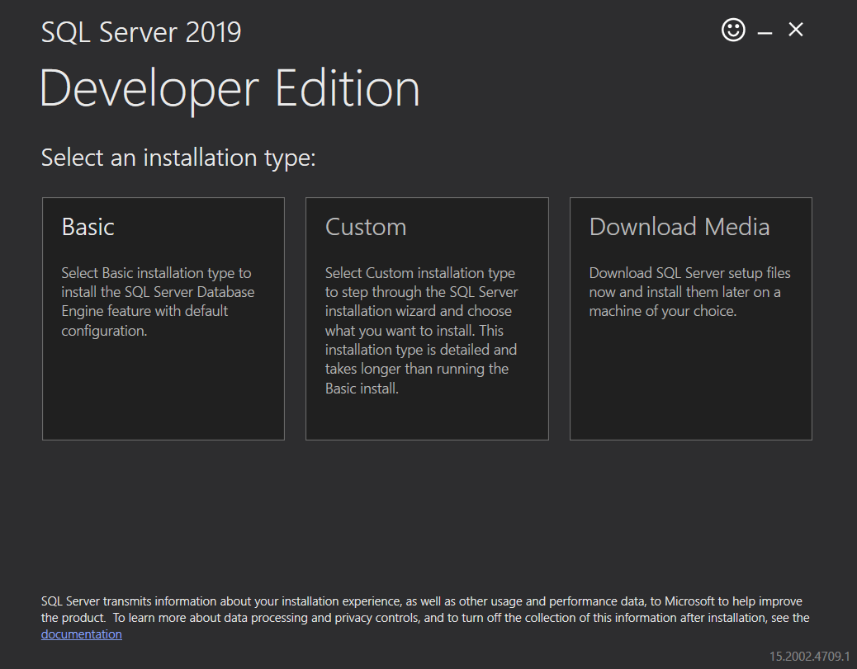

Những bước sau để mặc định hoặc có thể lựa chọn.

Sau khi cài xong được:

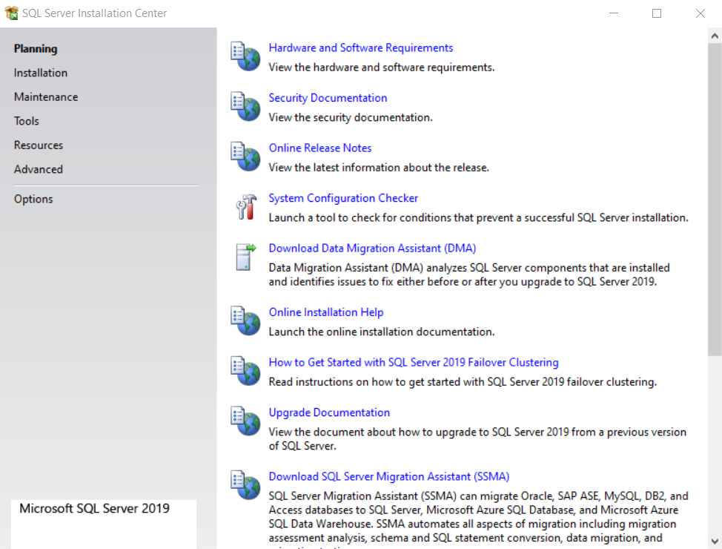

Chọn Installation:

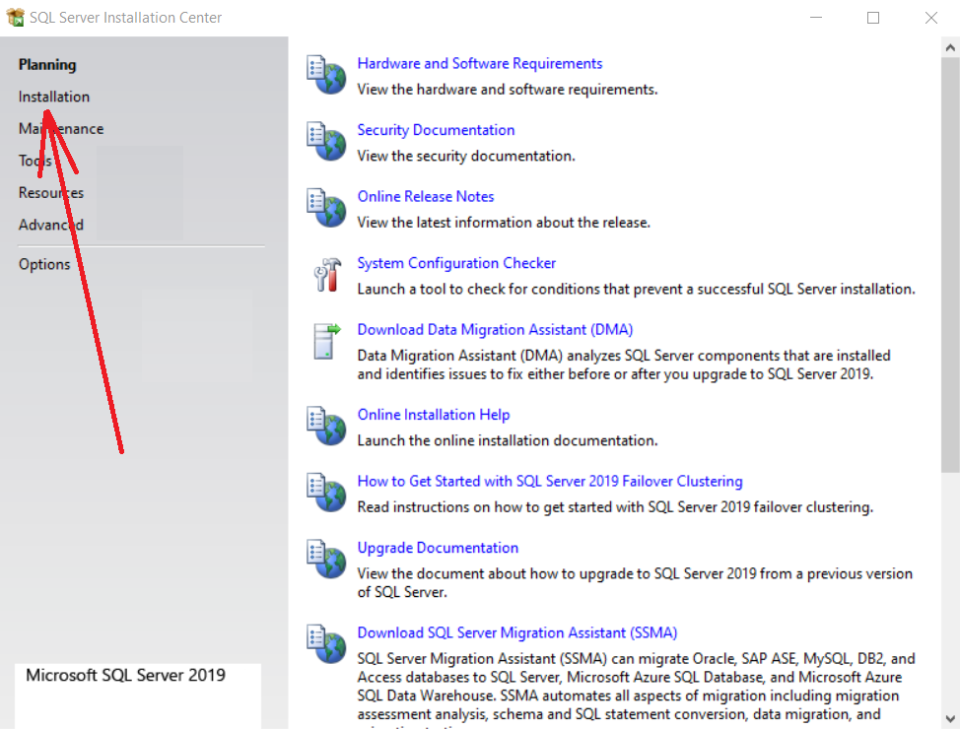

Chọn:

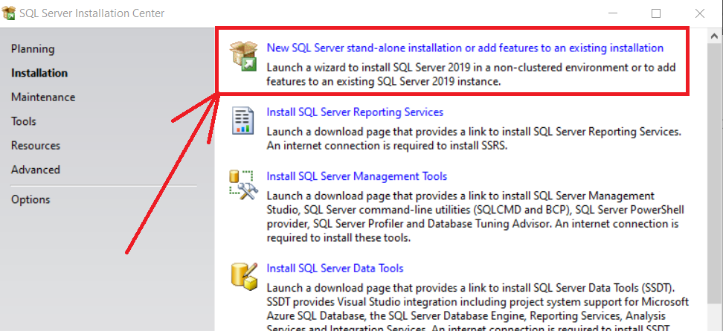

Chọn Next:

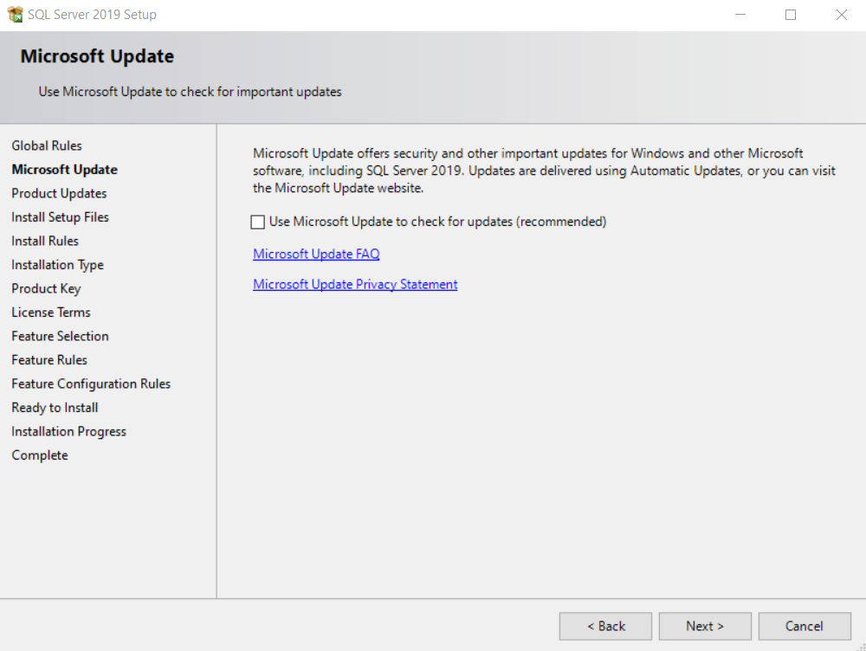

Ở đây có xuất hiện 1 thông báo lỗi về Windows Firewall, nhưng không ảnh hưởng, tiếp tục nhấn next:

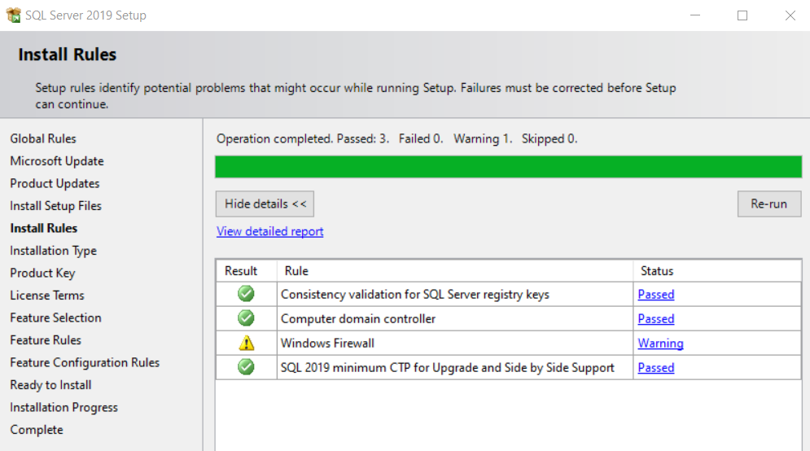

Chọn “Perform a new …” rồi tiếp tục Next:

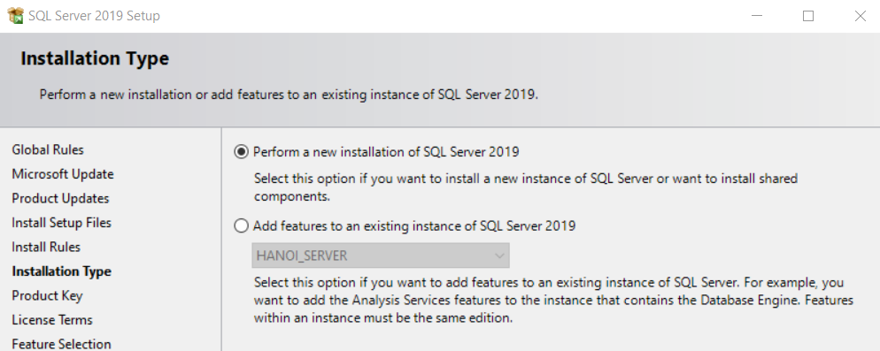

Chọn Select All (hoặc có thể tùy chọn theo nhu cầu):

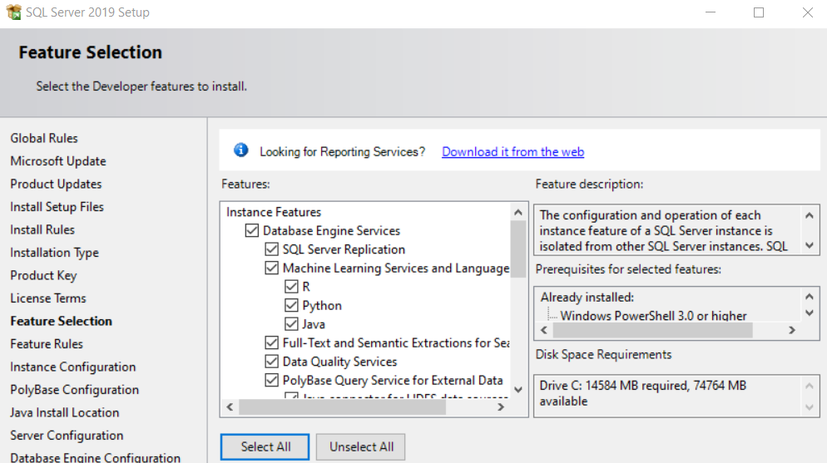

Nhập tên vào phần Named Instance:

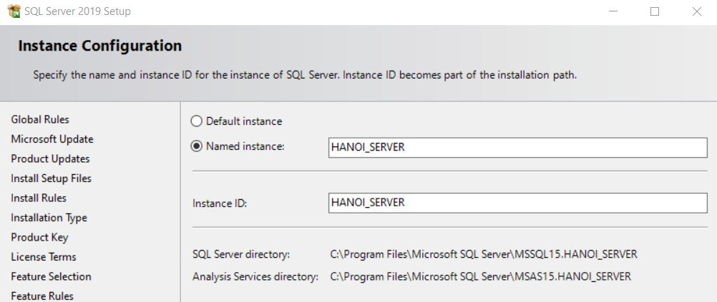

Chọn Mixed Mode… và nhập Password:

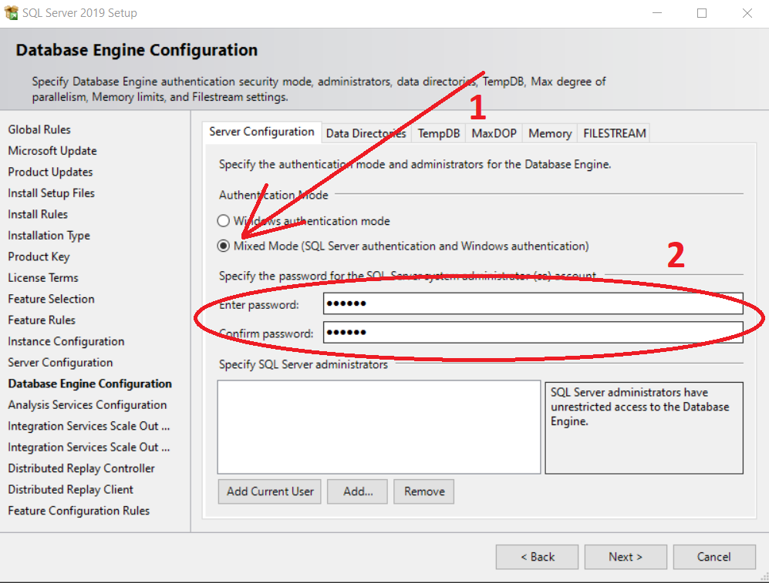

Chọn Add Current User rồi nhấn Next:

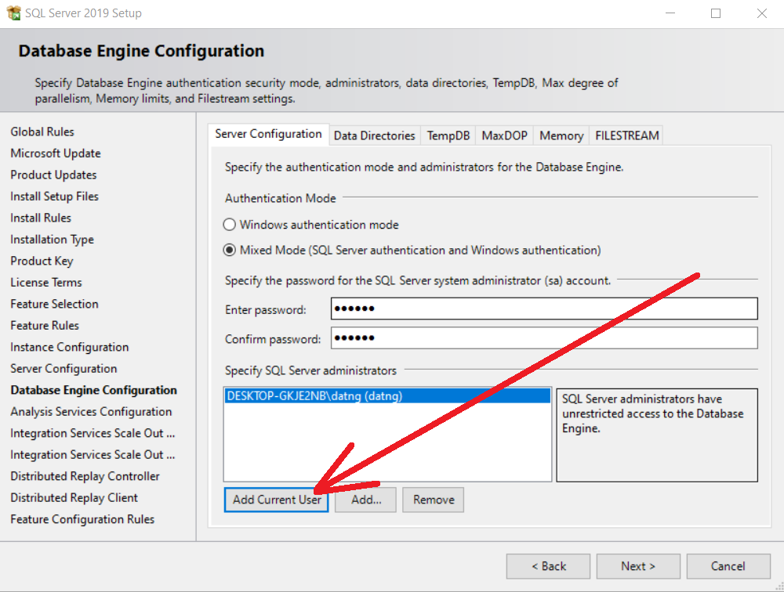

Tiếp tục chọn Add Current User và nhấn Next:

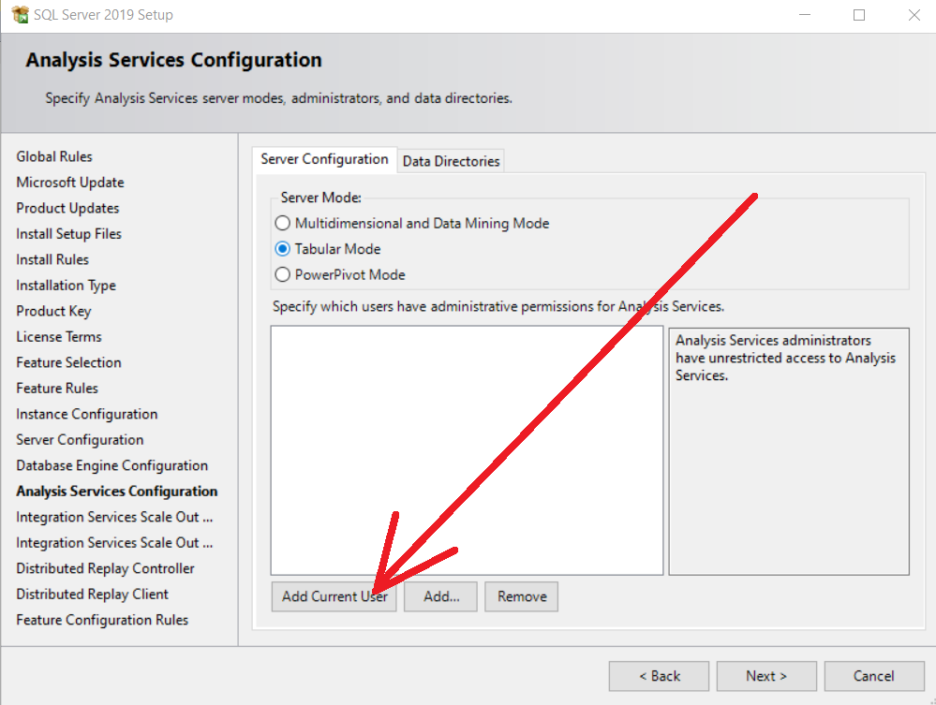

Chọn Add Current User và nhấn Next:

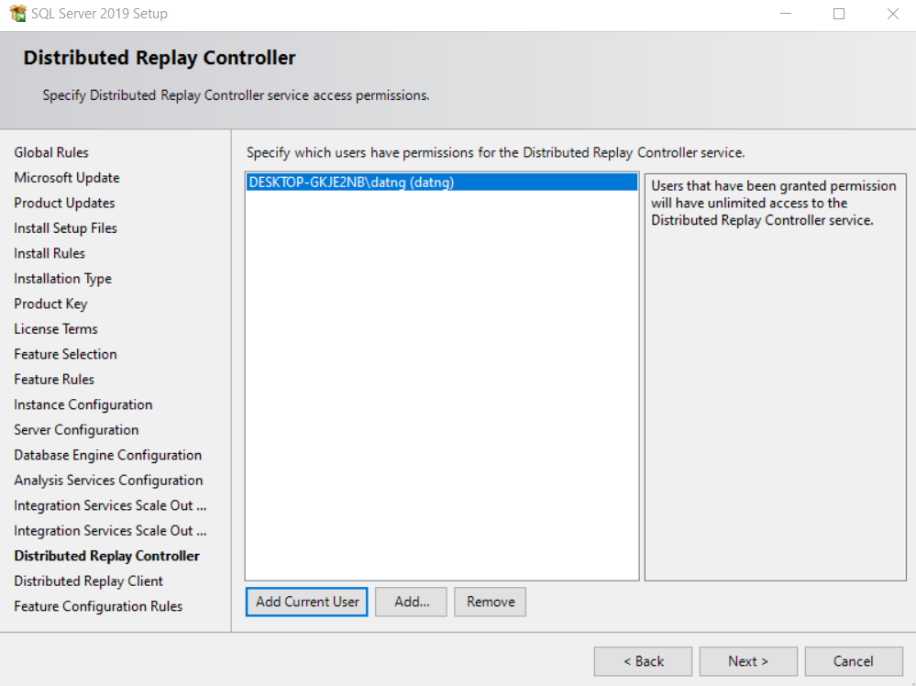

Phần xác nhận cài đặt 🡪 Chọn Install để tiến hành cài đặt:

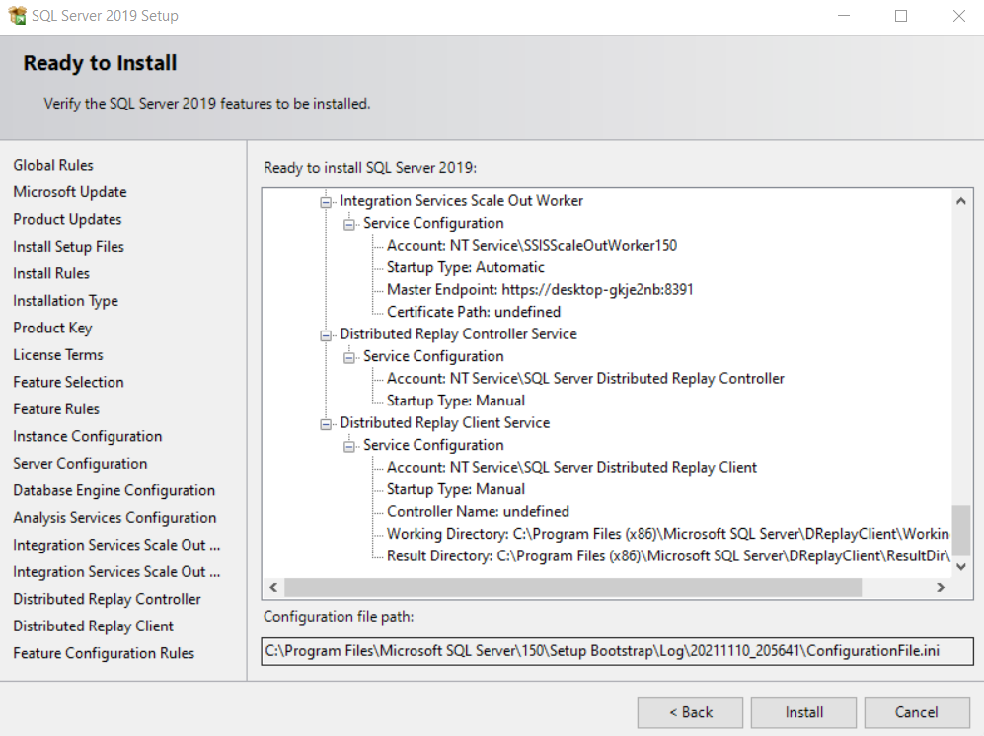

Trong quá trình máy tự cài đặt:

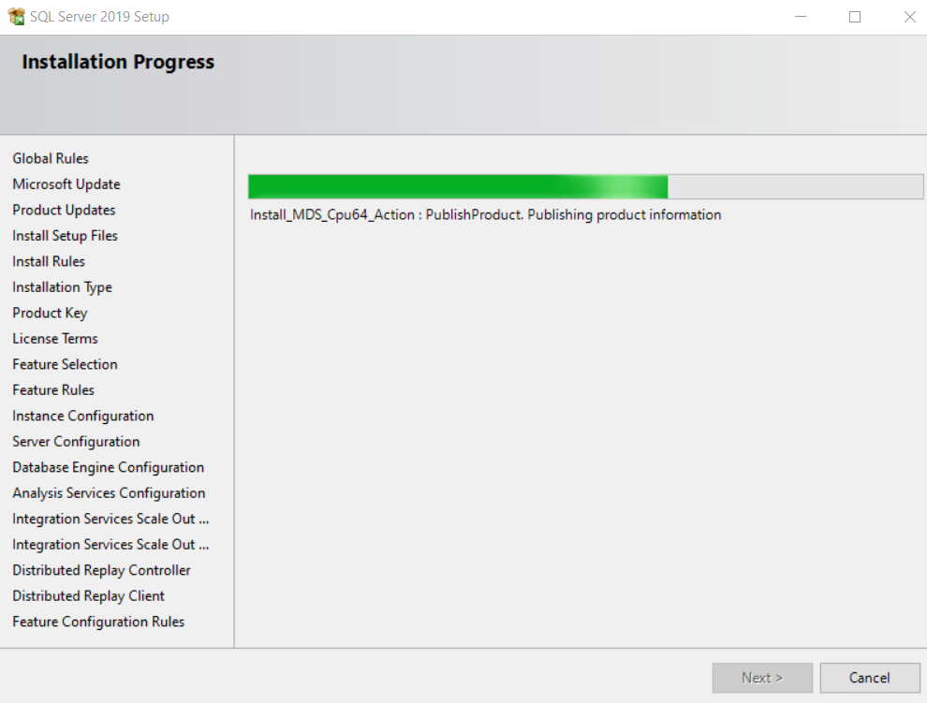

Cài đặt xong, nhấn Close để hoàn thành:

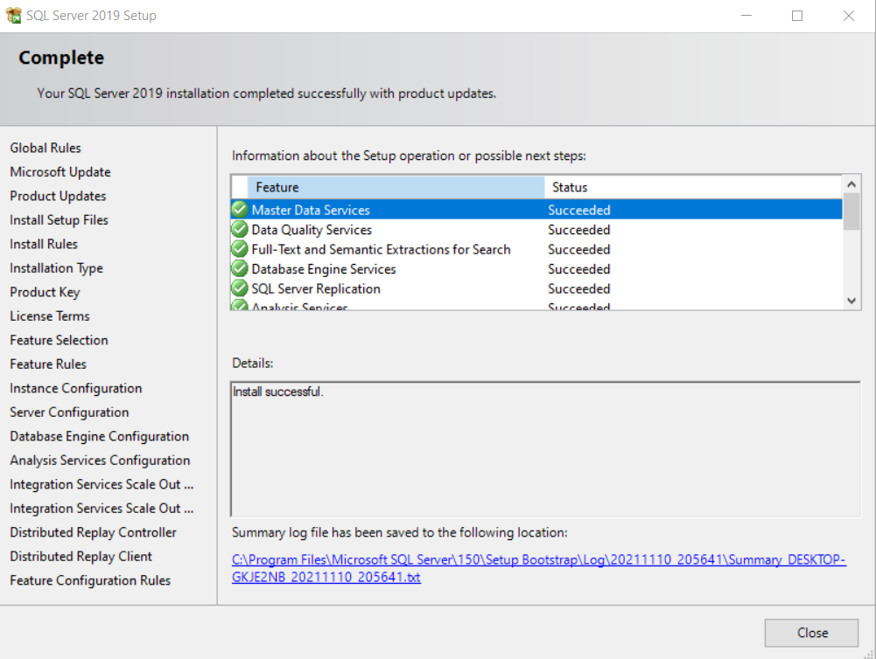

## **Cài SMSS**

SSMS = SQL Server Management Studio (cài tại tất cả các máy)

Tải tại link: <https://docs.microsoft.com/en-us/sql/ssms/download-sql-server-management-studio-ssms?view=sql-server-ver15>

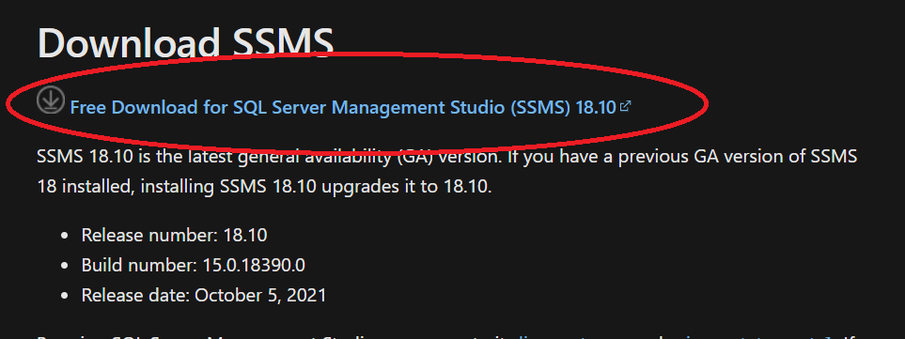

* Lưu ý: một số phiên bản có sẵn, sau khi cài SQL server sẽ hiện ra phần cài đặt SSMS. Nếu không có thể tải thủ công ở link trên

Qúa trình cài đặt SSMS đơn giản, chỉ cần nhấn Next để chương trình tự động cài đặt

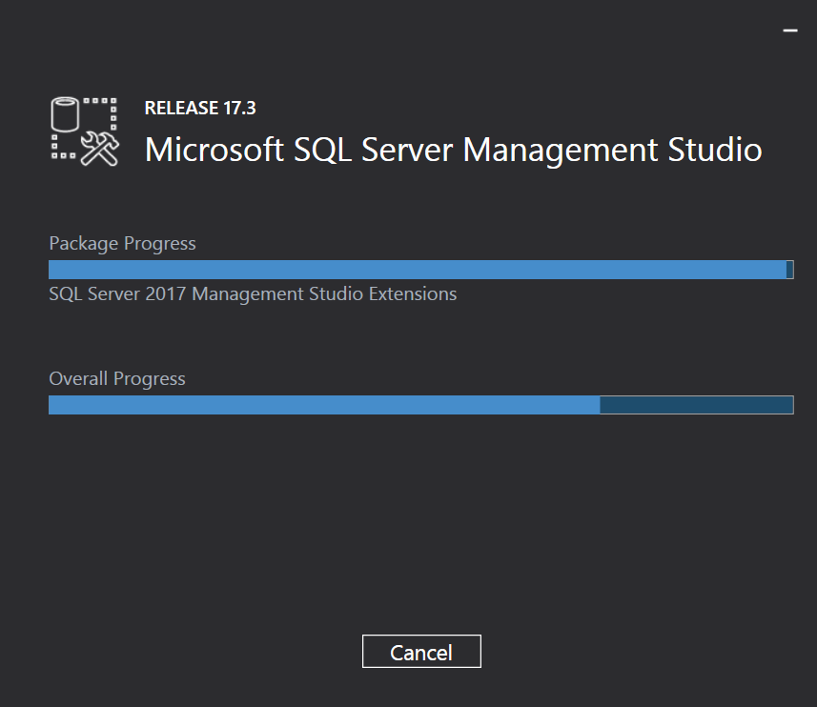

## **Cài đặt Radmin VPN**

Cài trên tất cả các máy

Sử dụng để tạo mạng riêng ảo (VPN, thiết lập kết nối bảo mật giữa các máy tính qua Internet giống như các máy tính kết nối với nhau trên mạng LAN

Tải về tại: <https://www.radmin-vpn.com/>

Qúa trình cài đặt tự động không cần config nhiều

Chọn Create Network:

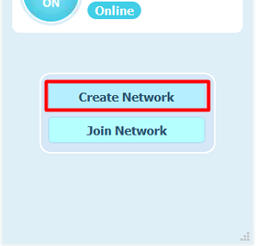

Điền Name, Password:

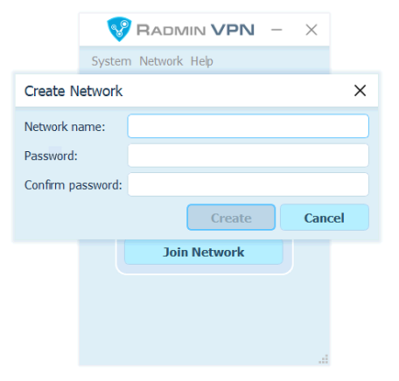

(Có thể chỉnh Màu và Ngôn ngữ phù hợp - ở đây chúng tôi chọn màu tối và tiếng Việt)

Các máy trạm thì chọn Join Network:

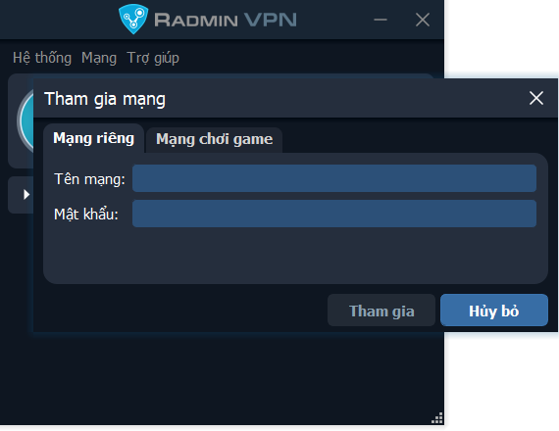

Sau đó nhập tên mạng và mật khẩu giống như ở máy chủ đã cài đặt để join Network:

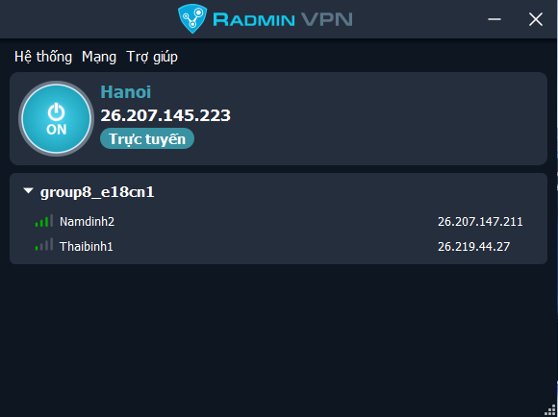

Điền các thông tin như network name và mật khẩu. Các máy trạm sẽ kết nối với nhau và kết nối với máy chủ bằng VPN này.

Từ một máy muốn kiểm tra kết nối đến máy khác bằng cách nhấp chuột phải vào thành viên và click ping, kết quả ra như hình sau nghĩa là hai máy đã kết nối với nhau thành công

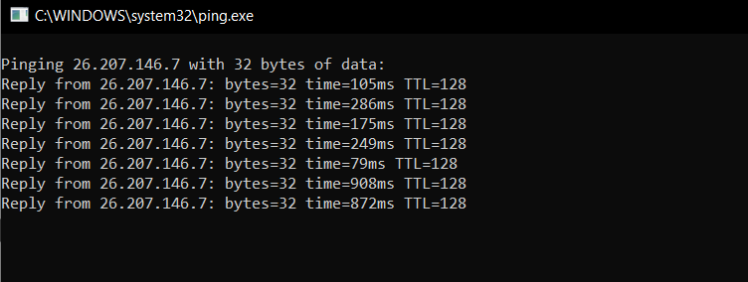

Nếu như này là đã kết nối thành công.

# **Cấu hình**

## **Tạo Folder chia sẻ**

Tạo folder Snapshot:

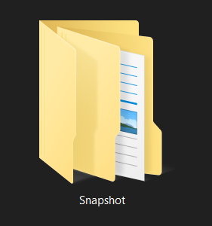

Chuột phải vào thư mục 🡪 Properties:

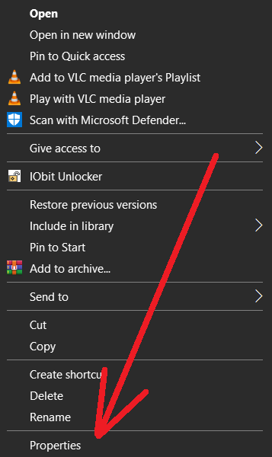

Chọn Sharing và chọn “Share..”:

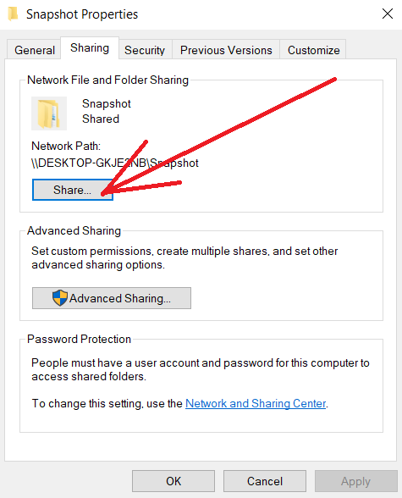

Chọn Everyone:

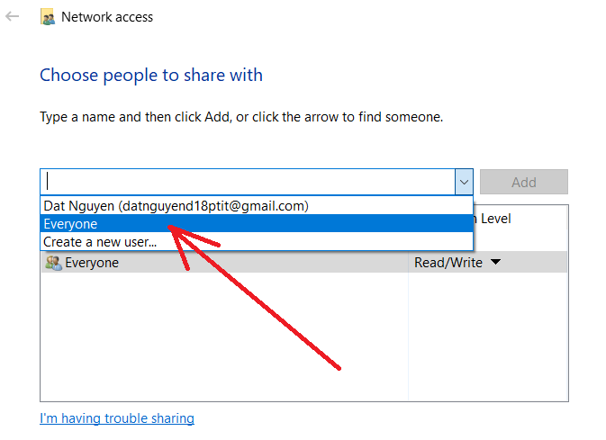

Chọn Read/Write:

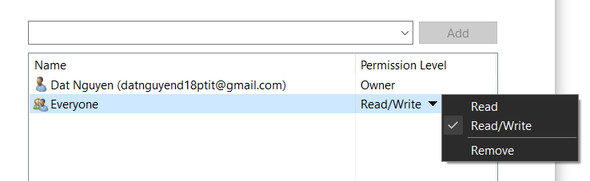

## **Cài đặt tường lửa**

Control Panel\System and Security\Windows Firewall:

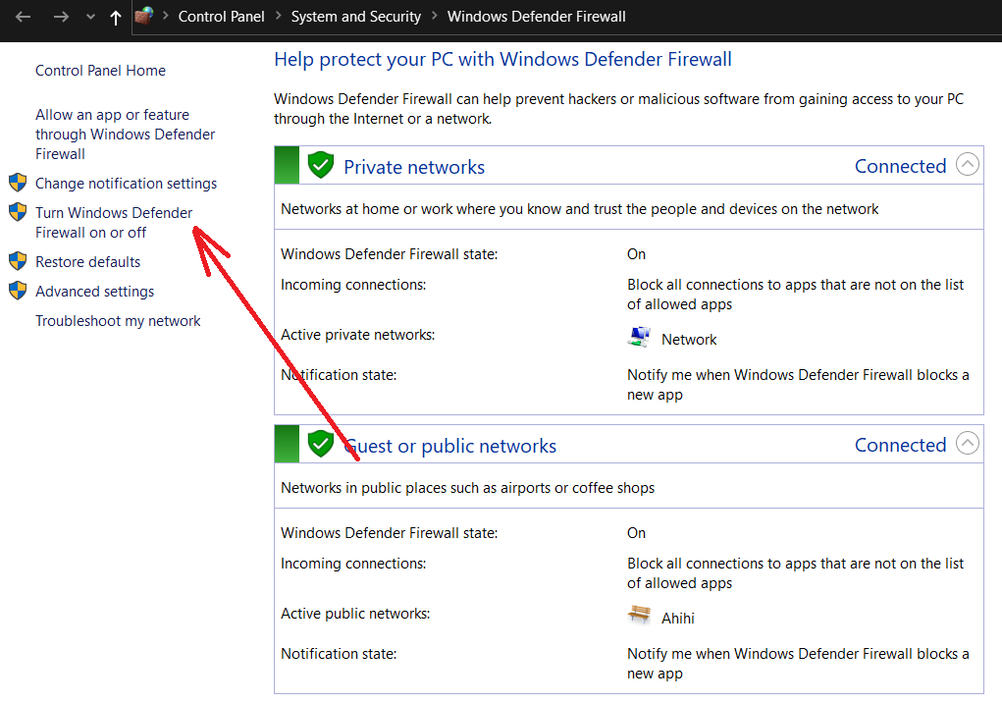

Chọn “Turn off ...” tưởng lửa (optional):

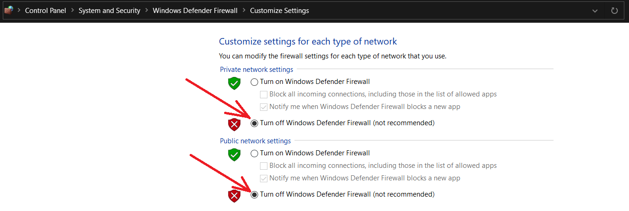

Vào Advance settings để mở port (required):

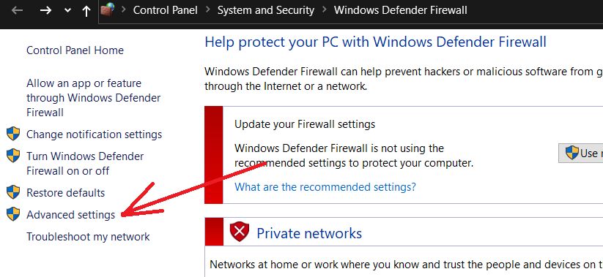

Chọn Inbound Rules:

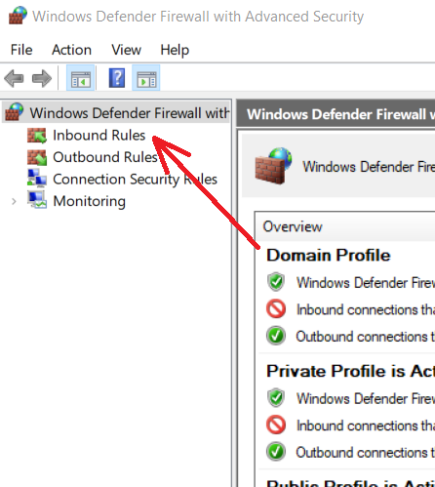

Chọn New Rule...:

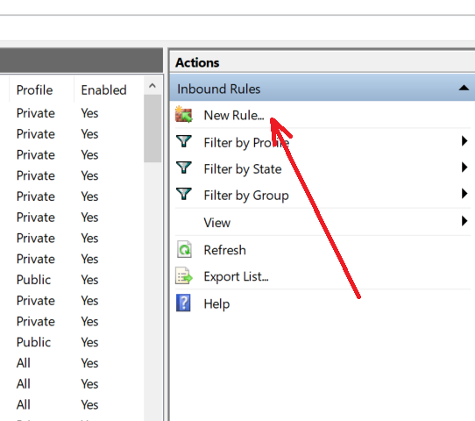

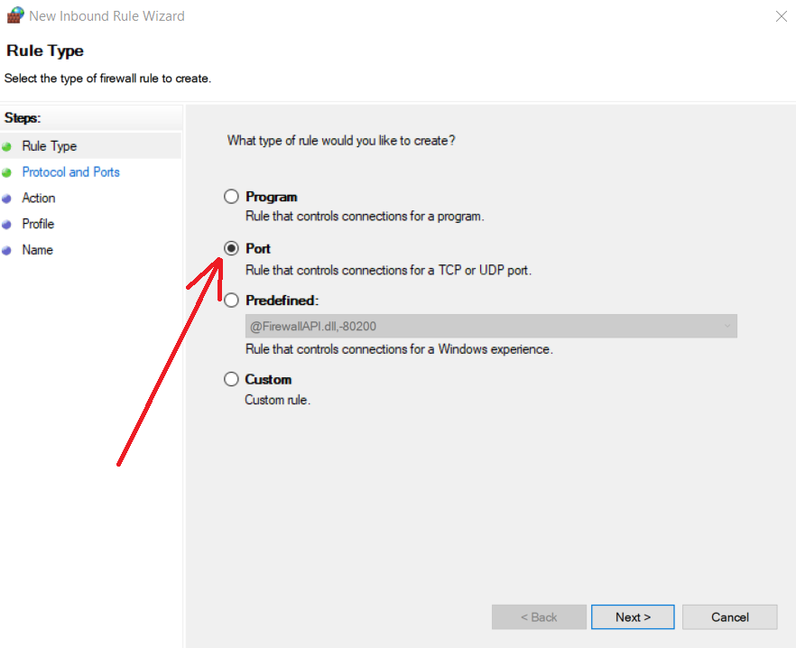

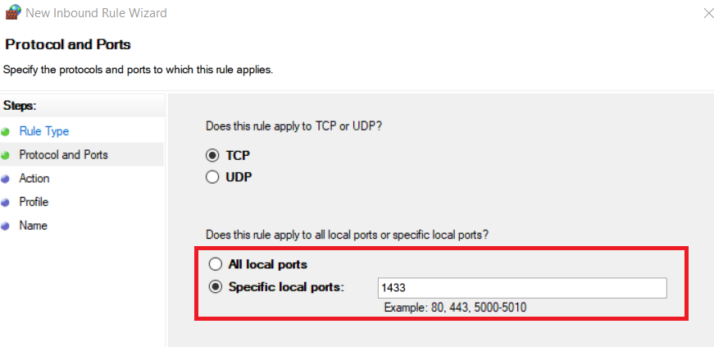

* Ấn next cho đến:

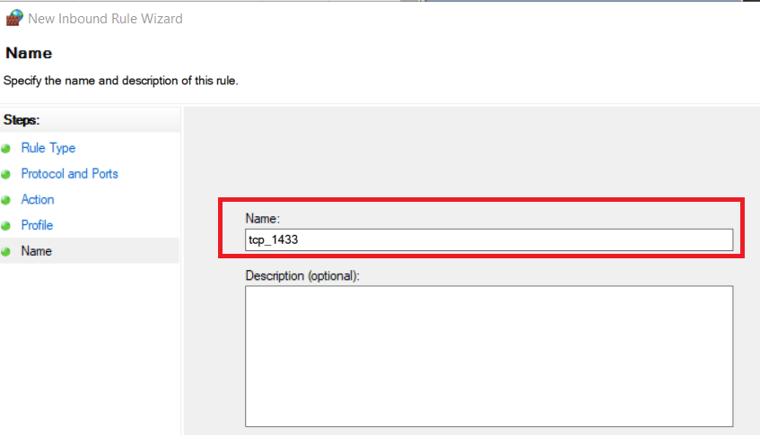

## **Cấu hình IP**

Cấu hình trên cả máy chủ và các máy trạm

Mở SQL Server 2019 Configuration Manager:

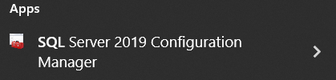

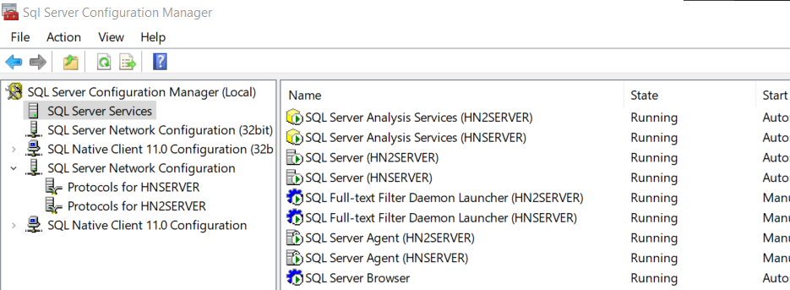

Chọn SQL Server Network Configuration:

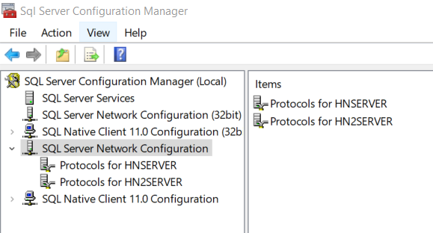

Chỉnh TCP/IP thành Enabled:

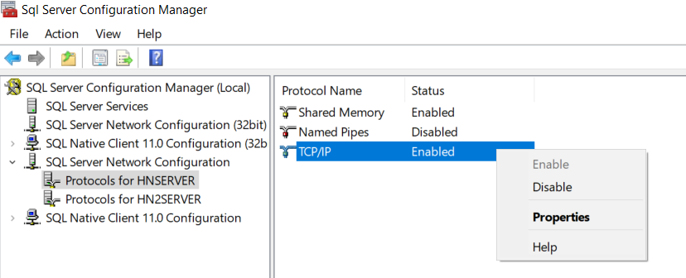

Mở TCP/IP:

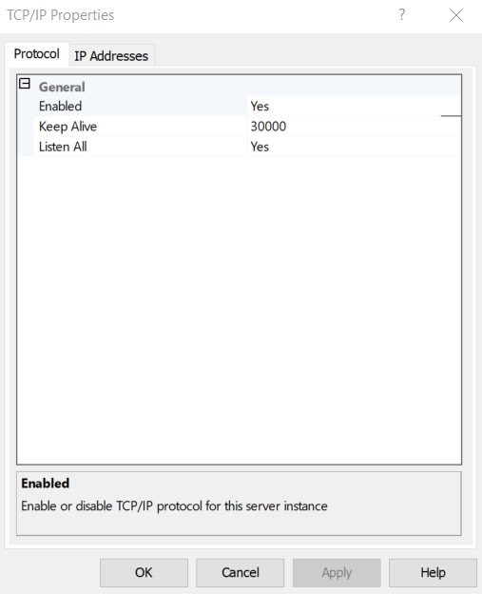

Chọn IP Address:

Kéo xuống dưới cùng và chỉnh phần IPALL thành 1433:

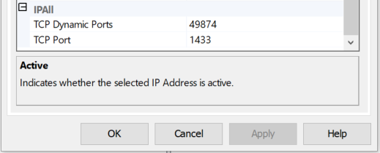

Lưu ý: Nếu cài 2 server trên cùng 1 máy thì phải dùng khách port (1434, 1435,...)

# **Cài đặt CSDL và phân mảnh**

## **Cài đặt CSDL toàn cục**

Tại máy chủ

Mở SQL Server Management Studio 18

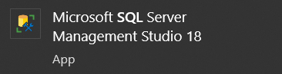

Đăng nhập bằng tài khoản sa:

***Username: sa***

***Password: 12345***

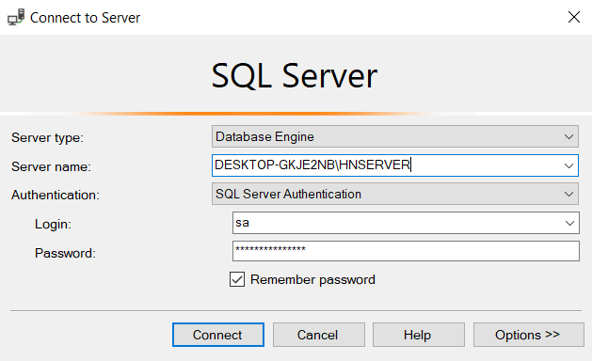

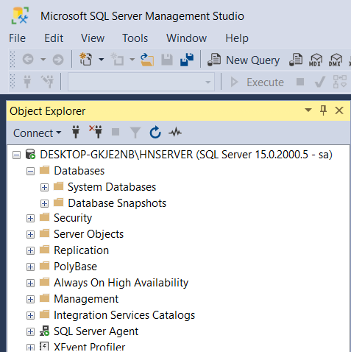

Chọn New Query để nhập CSDL

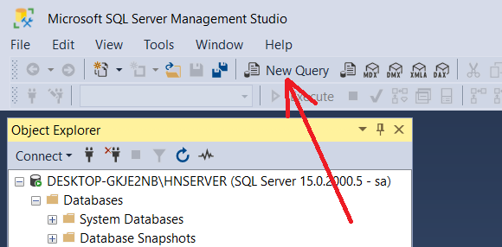

|  |
| --- |
| CREATE DATABASE CHHS  GO  ----------------------------  ----------------------------  USE CHHS  GO  -----------------------------------  ---BRANCH_TABLE  CREATE TABLE BRANCH(  ID_BRA nchar(25) PRIMARY KEY,  NAME_BRA nvarchar(255) UNIQUE,  ADDR nvarchar(255),  NUM nchar(25)  )  ---CUSTOMER_TABLE  CREATE TABLE CUSTOMER(  ID_CUS nchar(25) PRIMARY KEY not null,  FULLNAME nvarchar(255),  ADDR nvarchar(255),  NUM nchar(25),  ID_BRA nchar(25) FOREIGN KEY (ID_BRA) REFERENCES BRANCH(ID_BRA) ON UPDATE CASCADE  )  ---STORAGE_TABLE  CREATE TABLE STORAGE(  ID_STO nchar(25) PRIMARY KEY,  NAME_STO nvarchar(255) UNIQUE,  ADDR nvarchar(255),  ID_BRA nchar(25) FOREIGN KEY (ID_BRA) REFERENCES BRANCH(ID_BRA) ON UPDATE CASCADE  )  ---EMPLOYEE_TABLE  CREATE TABLE EMPLOYEE(  ID_EMP char(25) PRIMARY KEY not null,  FULLNAME nvarchar(255),  AGE int,  ADDR nvarchar(255),  SAL float CHECK(SAL > 5000000.0),  ID_BRA nchar(25) FOREIGN KEY (ID_BRA) REFERENCES BRANCH(ID_BRA) ON UPDATE CASCADE  )  ---GOODS_TABLE  CREATE TABLE SEAFOOD(  ID_SEA char(25) PRIMARY KEY not null,  NAME_SEA nvarchar(255),  PRICE float,  SUPPLIER nvarchar(255),  INSTOCK float CHECK(INSTOCK > 0.0)  )  ---INVOICE_TABLE  CREATE TABLE INVOICE(  ID_INV int PRIMARY KEY not null,  TIME_DATE smalldatetime DEFAULT(GETDATE()),  TOTALPRICE float,  ID_CUS nchar(25) FOREIGN KEY (ID_CUS) REFERENCES CUSTOMER(ID_CUS),  ID_EMP char(25) FOREIGN KEY (ID_EMP) REFERENCES EMPLOYEE(ID_EMP),  ID_STO nchar(25) FOREIGN KEY (ID_STO) REFERENCES STORAGE(ID_STO) ON UPDATE CASCADE  )  ---INVOICE_DETAIL_TABLE  CREATE TABLE INVOICE_DETAIL(  ID_INV int FOREIGN KEY (ID_INV) REFERENCES INVOICE(ID_INV) ON UPDATE CASCADE,  ID_SEA char(25) FOREIGN KEY (ID_SEA) REFERENCES SEAFOOD(ID_SEA) ON UPDATE CASCADE,  AMOUNT float CHECK (AMOUNT > 0.0)  )  ---RECEIPT_NOTE_TABLE  CREATE TABLE RECEIPT_NOTE(  ID_REC int PRIMARY KEY,  DATE_TIME date DEFAULT(GETDATE()),  SOURCE nvarchar(255),  TOTALPRICE float,  ID_EMP char(25) FOREIGN KEY (ID_EMP) REFERENCES EMPLOYEE(ID_EMP),  ID_STO nchar(25) FOREIGN KEY (ID_STO) REFERENCES STORAGE(ID_STO) ON UPDATE CASCADE  )  ---RECEIPT_DETAIL_TABLE  CREATE TABLE RECEIPT_DETAIL(  ID_REC int FOREIGN KEY (ID_REC) REFERENCES RECEIPT_NOTE(ID_REC) ON UPDATE CASCADE,  ID_SEA char(25) FOREIGN KEY (ID_SEA) REFERENCES SEAFOOD(ID_SEA) ON UPDATE CASCADE,  AMOUNT float CHECK (AMOUNT > 0.0),  PRICE float CHECK  ) |

Sau khi chạy Query ta được CSDL:

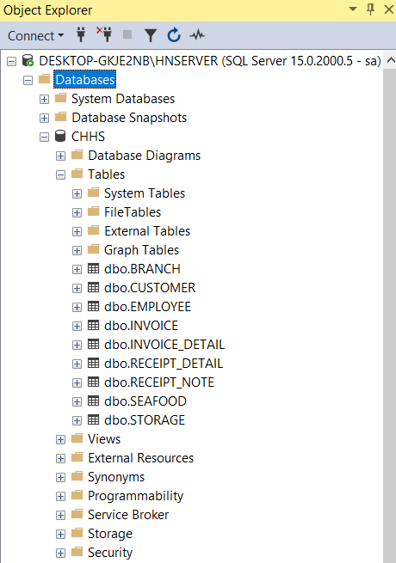

## **Phân mảnh dữ liệu (Tạo Publication Database)**

### ***Phân mảnh ngang***

Phân mảnh ngang CSDL theo các chi nhánh Thái Bình (“BRA1”) và Nam Định (“BRA2”)

* Tìm đến Replication, chuột phải vào Local Publications và chọn New Publication

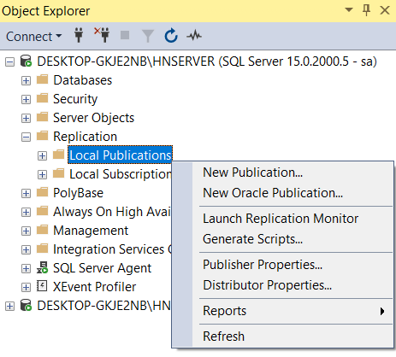

* Chọn database

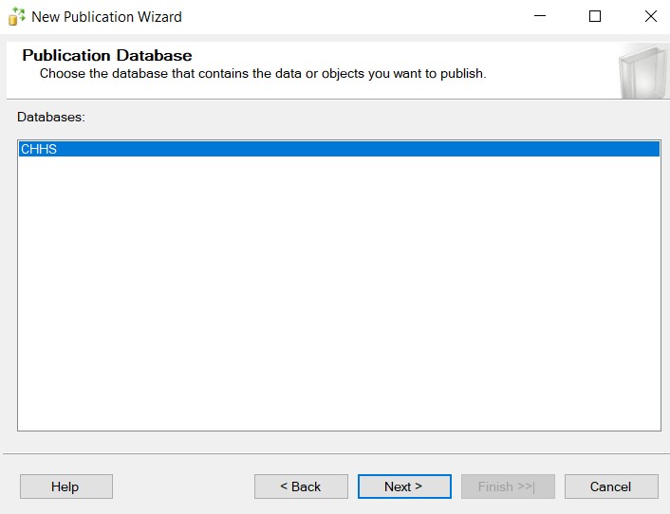

* Click Next và chọn Merge publication

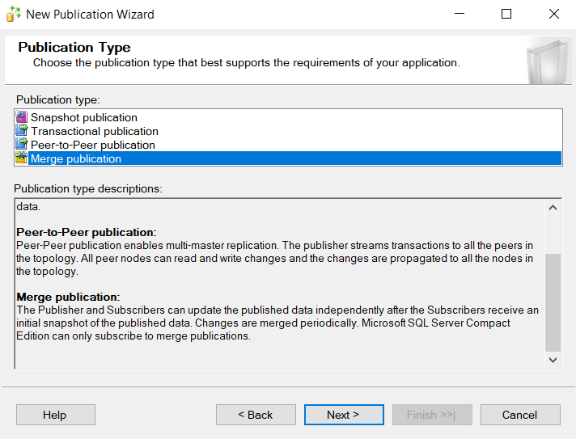

* Click Next cho đến giao diện sau đây, chọn Table như hình

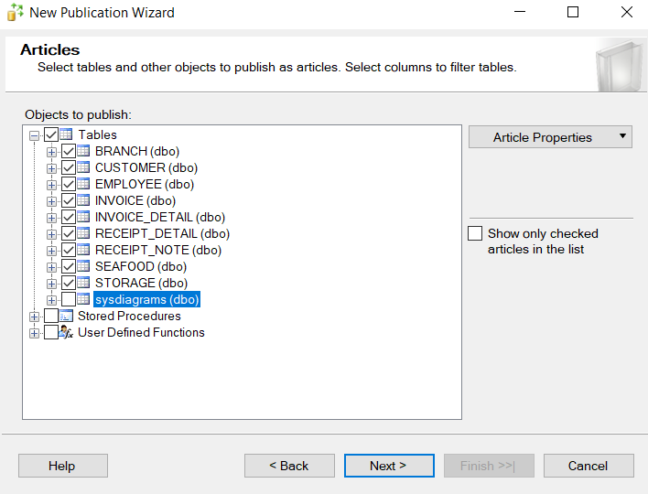

Lưu ý không chọn sysdiagram (dbo)

* Chọn Next 🡪 Click Automatically Generate Filter

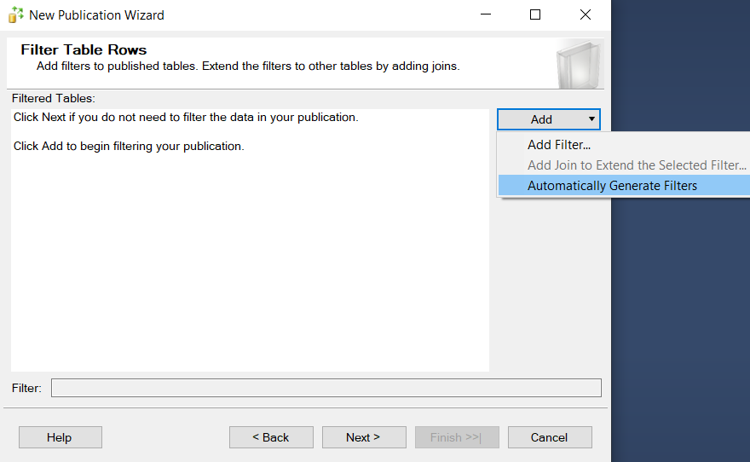

* Chọn như sau:

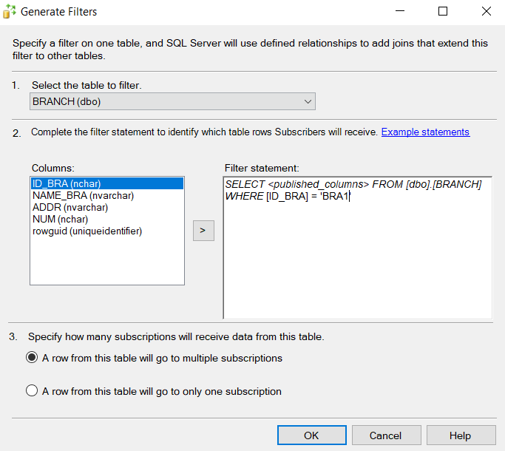

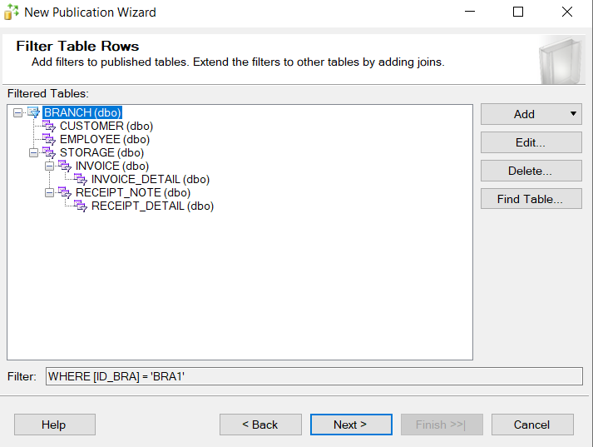

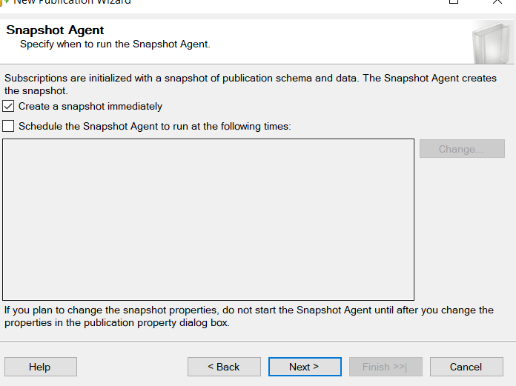

* Ấn next cho đến hình sau, Chọn Security Settings:

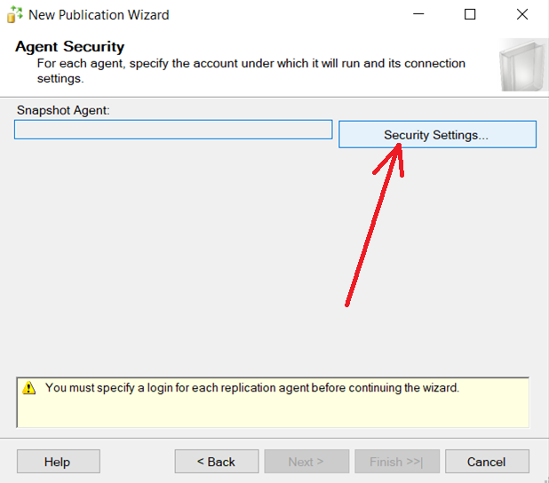

* Chọn như hình:

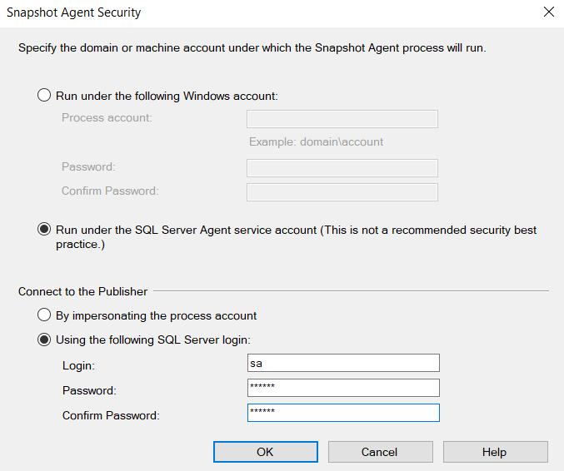

* Đặt tên cho Publication:

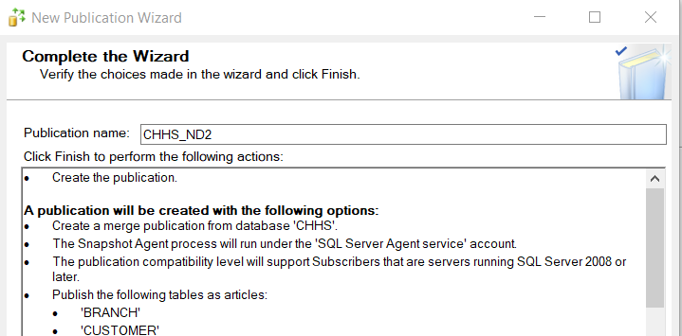

* Nhấn Finish và chờ hệ thống khởi tạo:

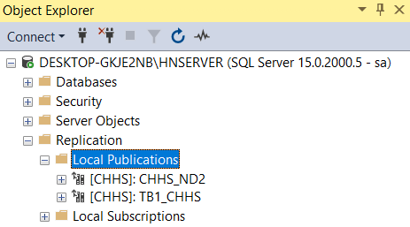

### ***Phân mảnh dọc***

Phân mảnh dọc CSDL để quản lý Khách hàng và nhân viên từng chi nhánh.

Làm tương tự các bước như phân mảnh ngang. Chỉ khác ở bước:

Chỉ chọn các Table và cột sẽ tiến hành phân mảnh:

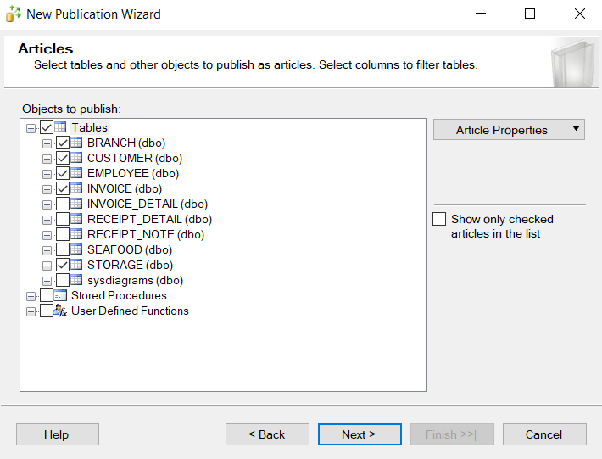

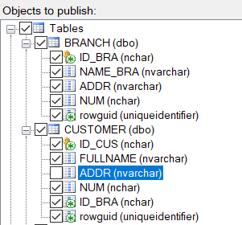

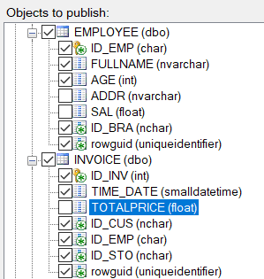

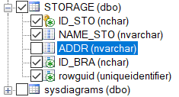

Nhấn next:

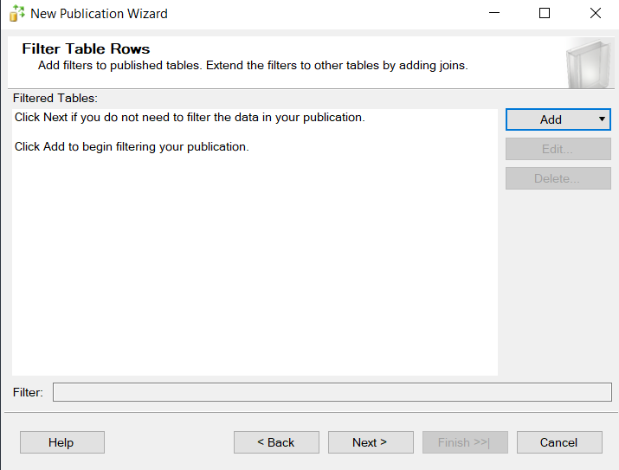

Các bước còn lại tương tự

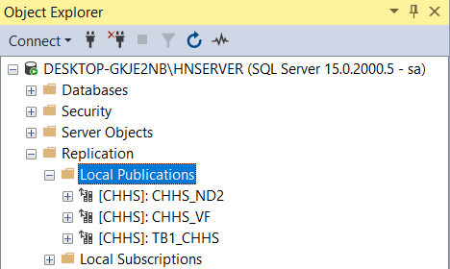

# **Kết nối, Phân quyền - đảm bảo tính trong suốt**

## **Cấu hình tài khoản “sa”**

Máy chủ quyền đọc, chỉnh sửa đối với CSDL trên các trạm. Vì vậy cần cấu hình tài khoản sa trên tất cả các trạm:

Trên các trạm, mở SQL Server Management Studio 18:



Đăng nhập bằng tài khoản sa:

***Username: sa***

***Password: 12345***

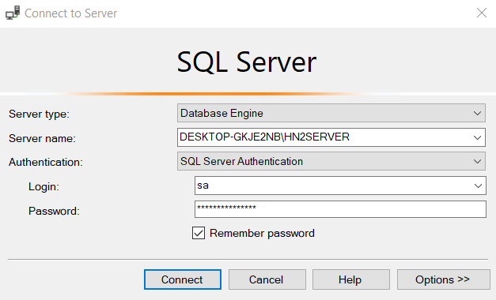

Mở Security 🡪 Logins 🡪 Chuột phải vào “sa” 🡪 Chọn Properties:

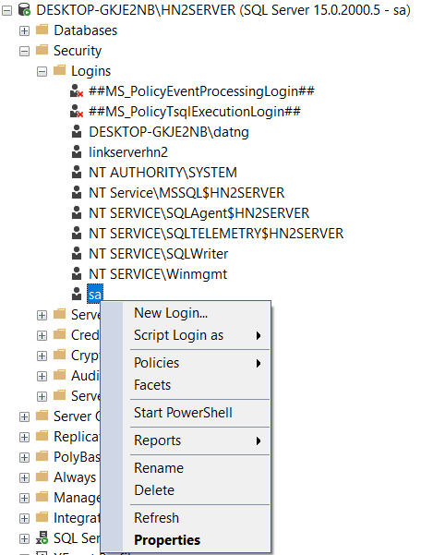

Cấu hình như sau:

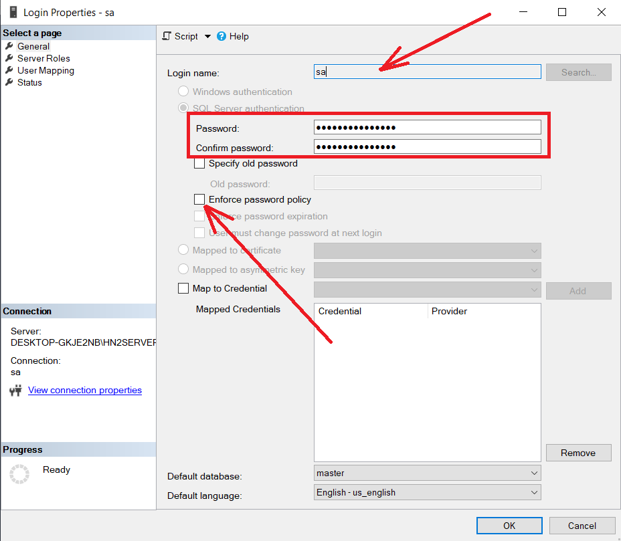

Login name: sa

Password: 123456

Bỏ chọn “Enforce password policy”

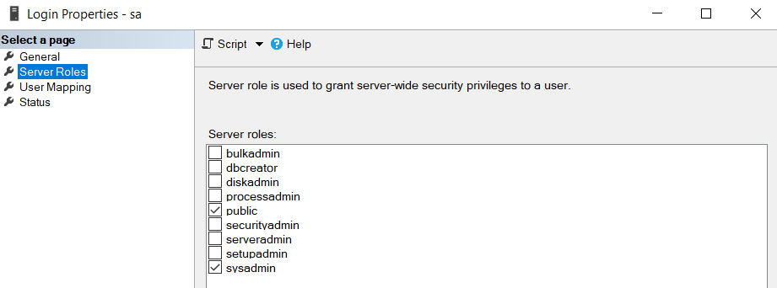

Ở Database role membership for:

Chọn “db owner” (Toàn quyền sử dụng)

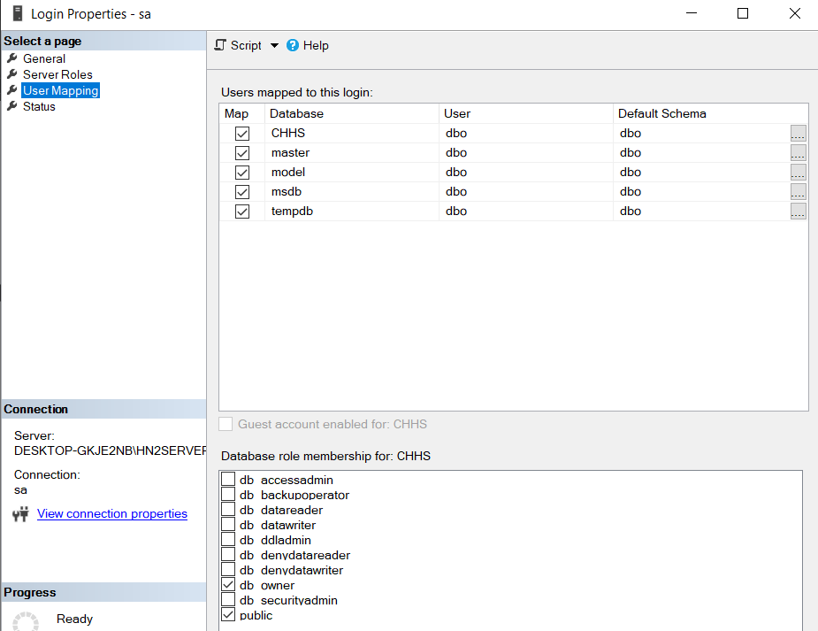

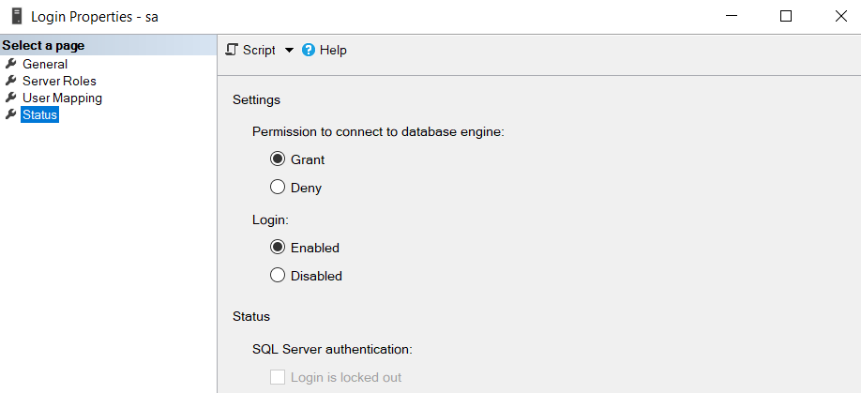

## **Tạo tài khoản chỉ đọc**

Giữa các trạm cần kết nối với nhau và chỉ có quyền đọc dữ liệu trên các trạm khác. Vì vậy cần tạo tài khoản chỉ đọc

Security 🡪 Login 🡪 New Login...

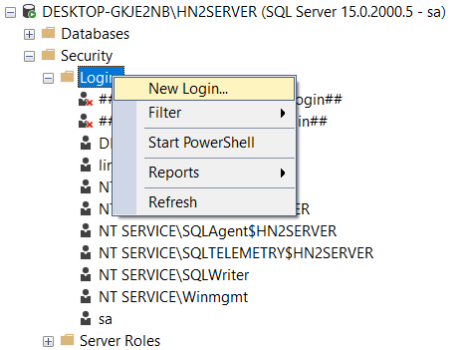

Cấu hình như sau:

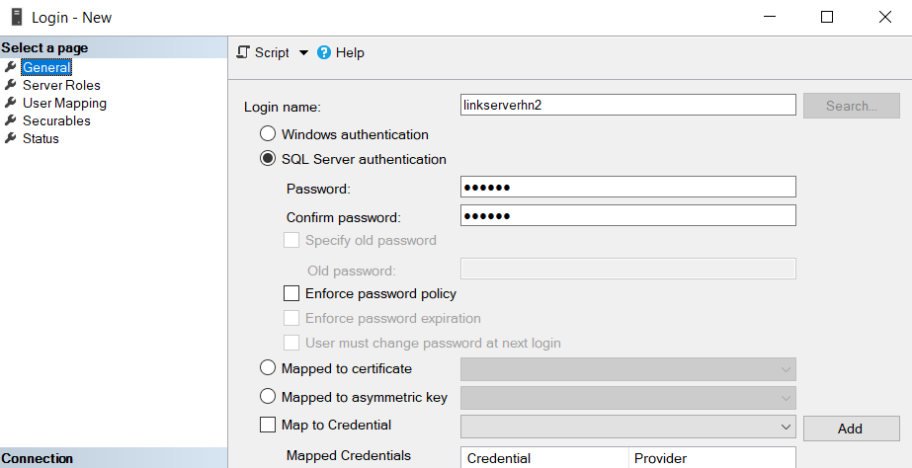

Với login name tương ứng với mỗi trạm:

**Thái Bình:** linkservertb1

**Nam Định:** linkservernd2

**Hà Nội 2:** linkserverhn2

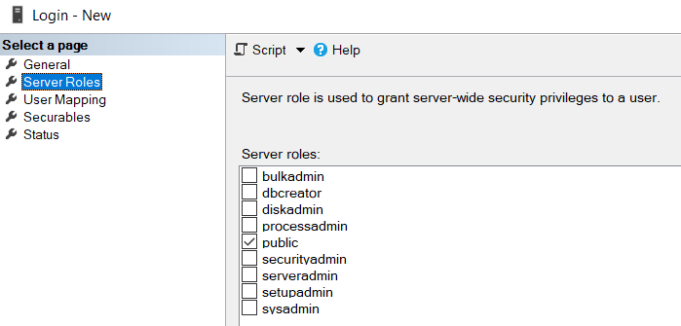

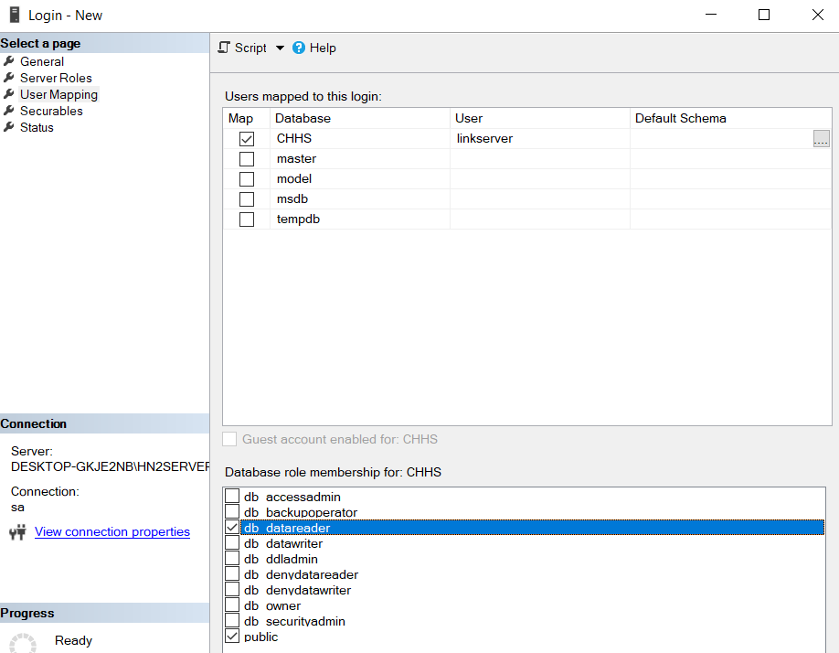

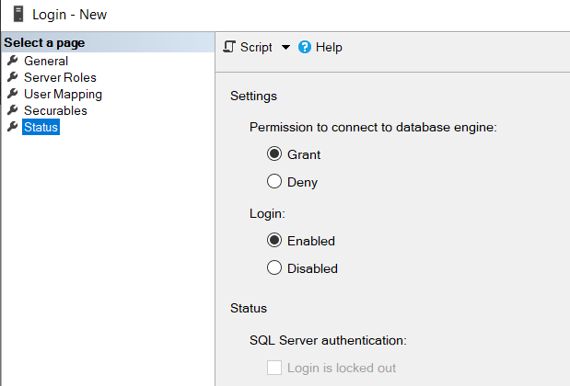

Ta được:

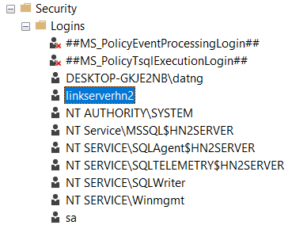

## **Kết nối**

Server Objects 🡪 Linked Server 🡪 New Linked Server...

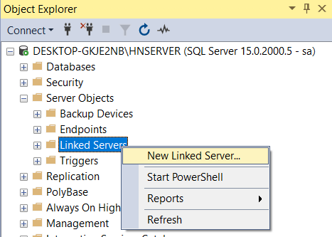

Cấu hình như sau:

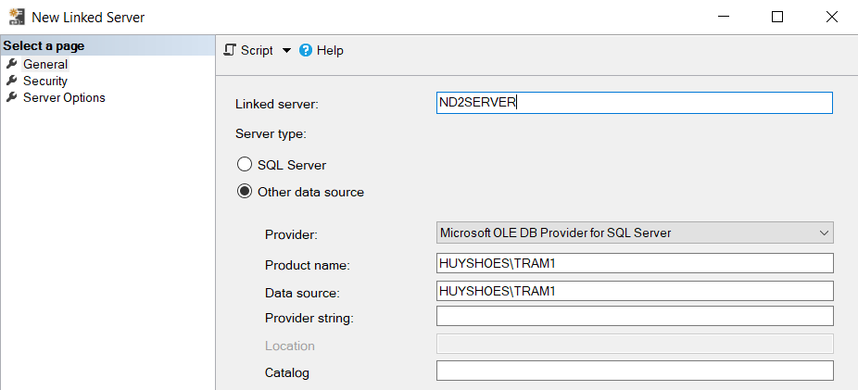

Linked server: <Tên trạm cần kết nối đến>

Để đảm bảo tính trong suốt khi sử dụng Query, ta đặt Linked server như sau trên tất cả các trạm khi kết nối:

**Thái Bình:** TB1SERVER

**Nam Định:** ND1SERVER

**Hà Nội 2:** HN2SERVER

**Hà Nội:** HNSERVER

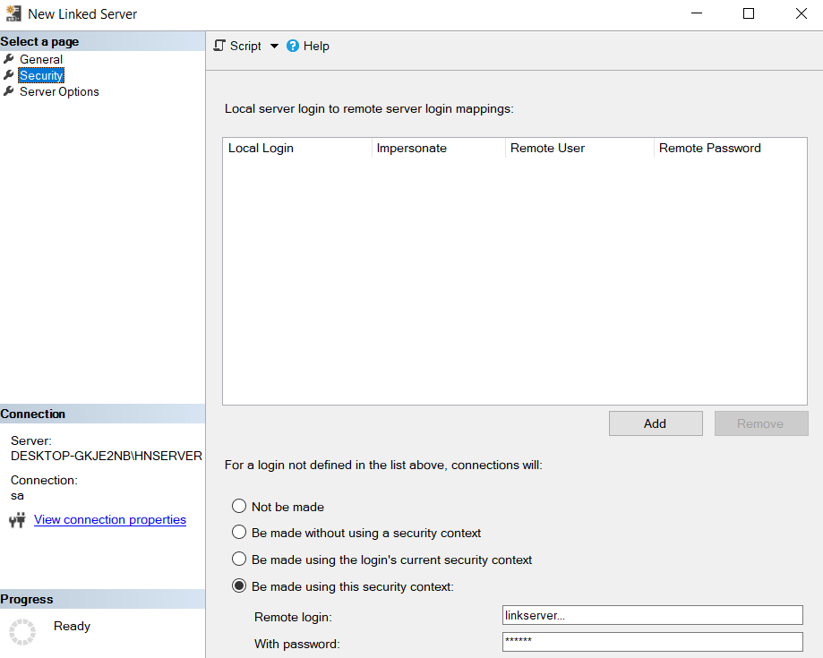

Máy chủ kết nối đến các máy trạm dùng tài khoản sa

Máy trạm kết nối đến các máy trạm khác dùng tài khoản chỉ đọc (linkserver...)

Chuyển RPC và RPC Out thành **True**

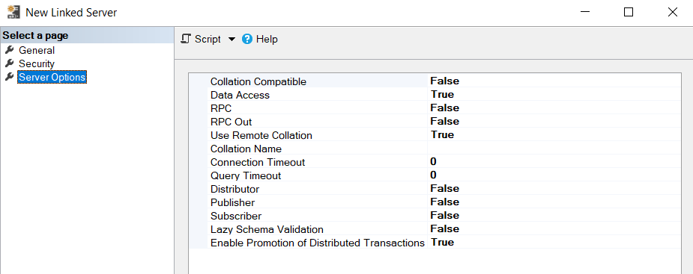

Nhấn OK để kết nối

Tại máy chủ:

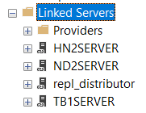

Tại máy trạm Hà Nội 2:

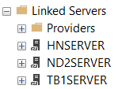

Và các máy trạm khác tương tự

# **Phân tán CSDL**

**Tạo Subscriptions**

* Tìm đến Replication, chuột phải vào Local Subcriptions, click new Subcriptions

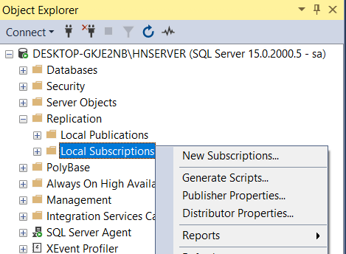

* Chọn next, chọn Publication

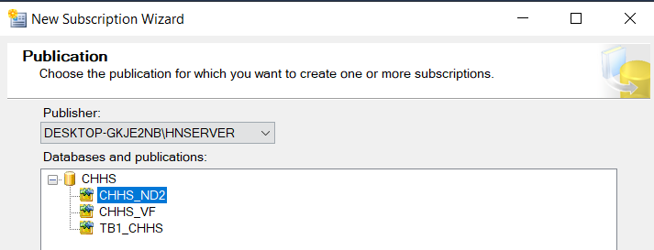

Chọn “Add SQL ...”:

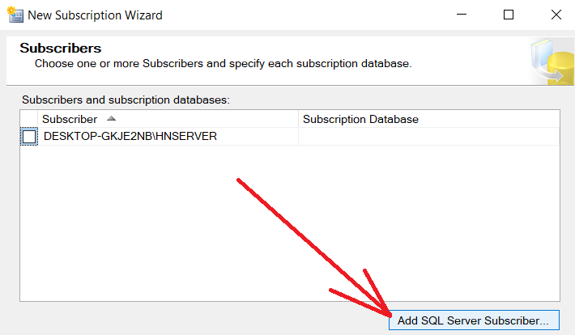

Đăng nhập trạm cần kết nối:

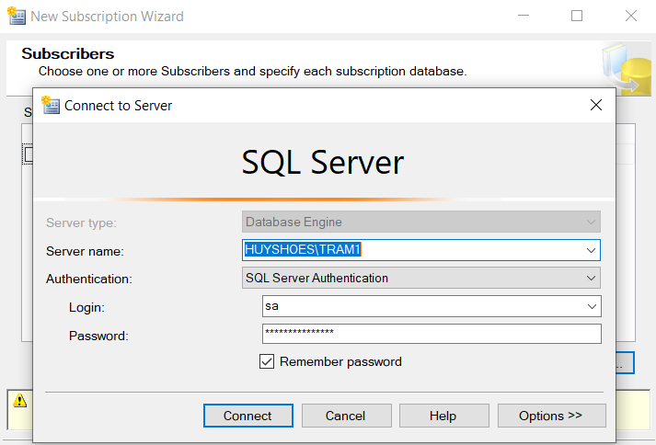

* Ở bước này có thể gặp lỗi không thể kết nối nếu chưa thiết lập IP và port trên các máy ở SQL Server Configuration Manager. Lỗi kết nối cũng có thể xảy ra nếu các máy chưa kết nối được với nhau thông qua VPN. Hoặc 2 server trên cùng một máy được cài chung một Port cũng có thể xảy ra lỗi.
* Kết nối thành công, chọn new database, đặt tên Database mới tạo trùng với tên của Database muốn kết nối trên máy Chủ:

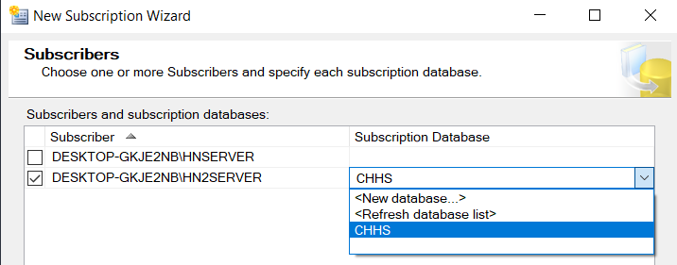

Chọn như hình:

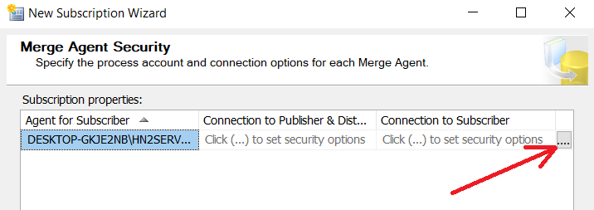

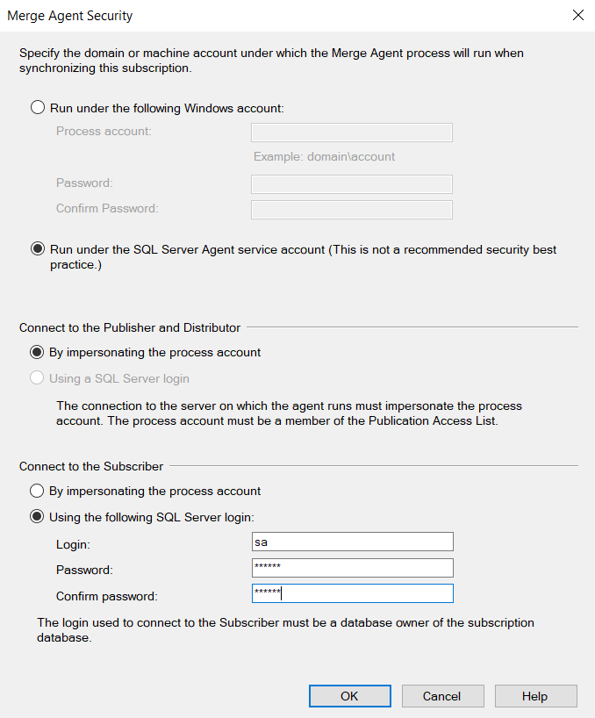

* Nhập tài khoản sa của máy chủ, sau đó click Next cho đến khi bảng như sau hiện lên. Chọn Run continuously. 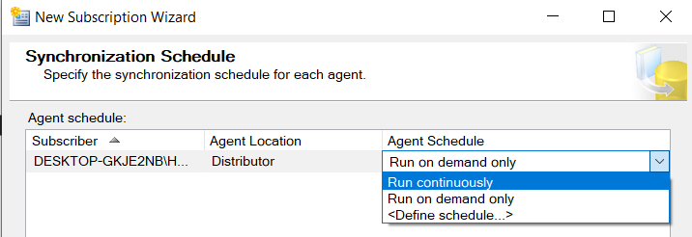
* Tiếp tục next cho đến khi thêm Subscription thành công

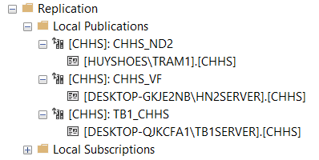

* Lưu ý: Sau khi phân tán hoàn tất. Trên các trạm có thể phân lại quyền cho các CSDL mới trong tài khoản chỉ đọc linkserver...

# **Query**

## **Show all Customer from Ha Noi 2 (HN2SERVER) from another branch**

|  |
| --- |
| SELECT *  FROM [HN2SERVER].[CHHS].[dbo].[CUSTOMER] |

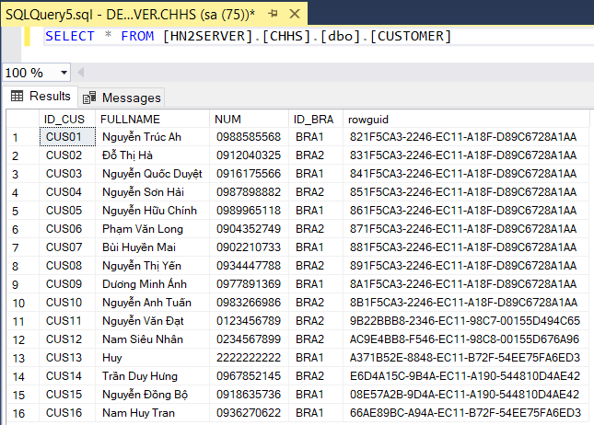

## **Show Name and Numer of top 10 Customer from Nam Dinh (ND2SERVER)**

|  |
| --- |
| SELECT TOP (6) [FULLNAME] ,[NUM]  FROM [ND2SERVER].[CHHS].[dbo].[CUSTOMER] |

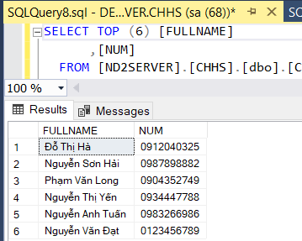

## **Show top 10 Employee at Thai Binh from HN2SERVER**

|  |
| --- |
| SELECT TOP (10) [ID_EMP]  ,[FULLNAME]  ,[AGE]  ,[ID_BRA]  ,[rowguid]  FROM [HN2SERVER].[CHHS].[dbo].[EMPLOYEE]  WHERE [ID_BRA] = 'BRA1' |

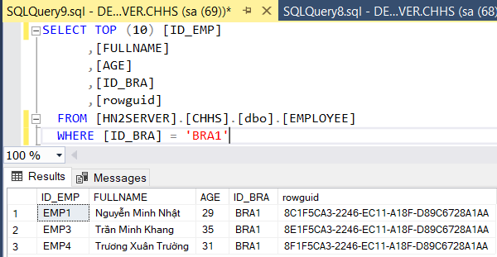

## **Insert data from Ha Noi (HNSERVER) and test the synchronization in Ha Noi 2 (HN2SERVER)**

|  |
| --- |
| INSERT INTO  [CHHS].[dbo].[CUSTOMER] ([ID_CUS], [FULLNAME], [ADDR], [NUM], [ID_BRA])  VALUES  ('CUS17', 'Ngô Khoai San', 'xã Ngô, huyện Khoai, tỉnh Sắn', '0988754321', 'BRA2') |

Click Execute:

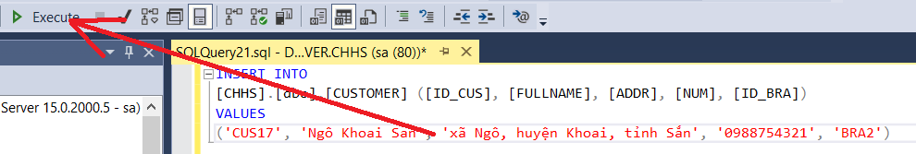

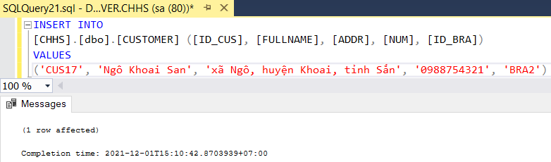

Just a moment... And check Ha Noi 2:

|  |
| --- |
| SELECT TOP (1000) [ID_CUS]  ,[FULLNAME]  ,[NUM]  ,[ID_BRA]  ,[rowguid]  FROM [CHHS].[dbo].[CUSTOMER] |

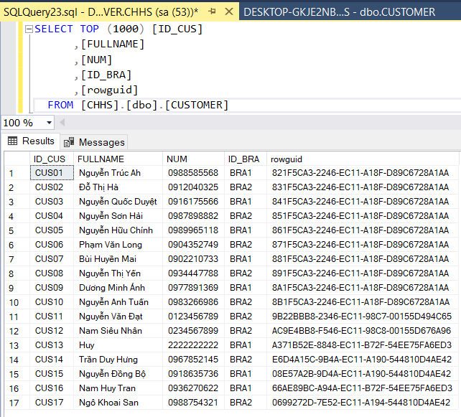

## **Update Customer from Ha Noi (HNSERVER) and test the synchronization**

|  |
| --- |
| UPDATE [HN2SERVER].[CHHS].[dbo].[CUSTOMER]  SET [FULLNAME] = 'Đinh Thi Xung'  WHERE [ID_CUS] = 'CUS02' |

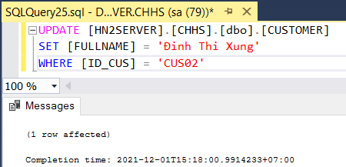

Check Customer from Nam Dinh (ND2SERVER):

|  |
| --- |
| SELECT *  FROM [CHHS].[dbo].[CUSTOMER] |

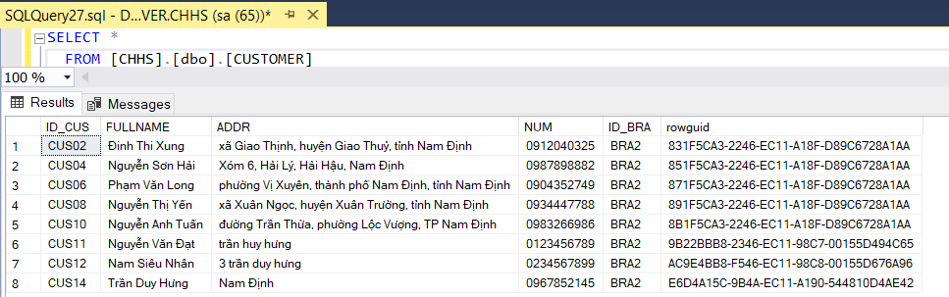

Check Customer from Ha Noi 2 (HN2SERVER):

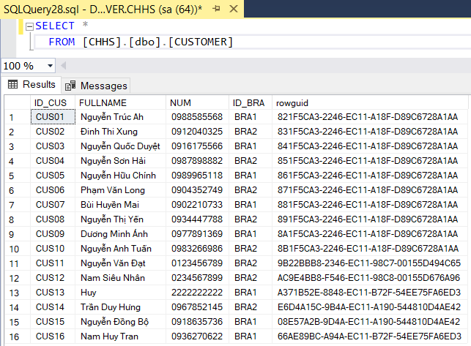

Check Customer from Thai Binh (TB1SERVER):

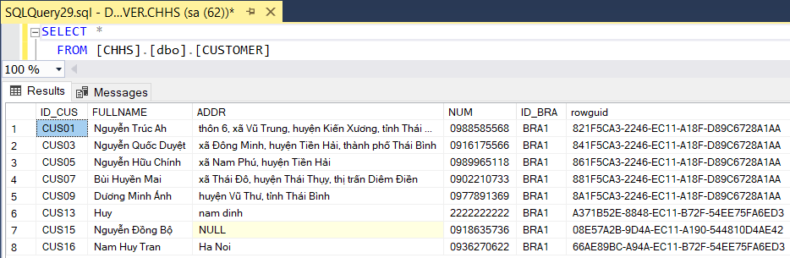

## **Find out a customer whose number phone is 0988585568 to test Connection**

From Nam Dinh (ND2SERVER):

|  |
| --- |
| SELECT *  FROM [TB1SERVER].[CHHS].[dbo].[CUSTOMER]  WHERE NUM = '0988585568' |

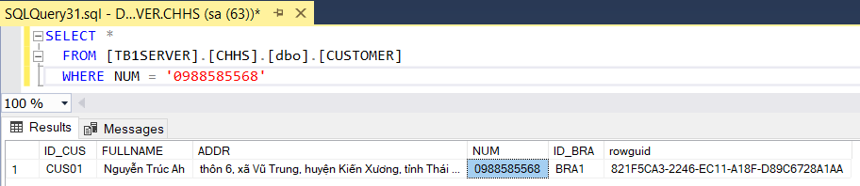

## **Test permission (Only Read)**

From Thai Binh (TB2SERVER):

|  |
| --- |
| DELETE FROM [HNSERVER].[CHHS].[dbo].[CUSTOMER]  WHERE [ID_CUS] = 'CUS02' |

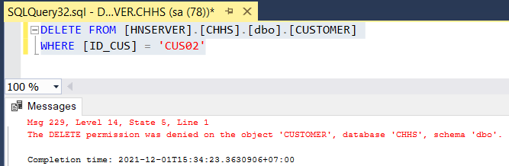

* OK!!

## **Show all Invoice and Sort by Total Price**

|  |
| --- |
| SELECT *  FROM [CHHS].[dbo].[INVOICE]  ORDER BY [TOTALPRICE] DESC; |

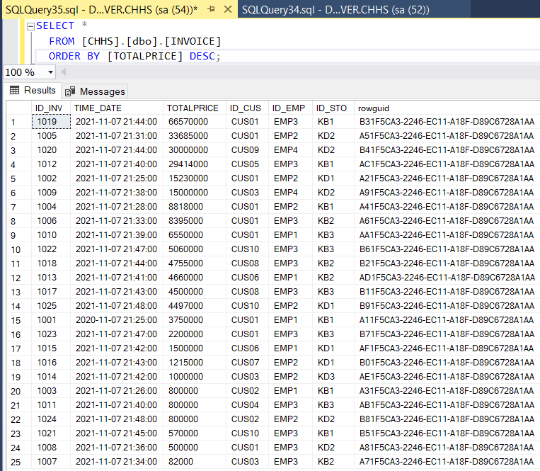

# **Phase 3**